**Índice**

Introducción 3

Capítulo 1: La violencia simbólica, el reggaetón y su relación con México 6

Capítulo 2: Contexto sobre Iztapalapa y la colonia Juan Escutia. 12

2.1 Del pasado al futuro de Iztapalapa y su relación con la violencia. 12

2.2 Información general de nuestra zona de estudio. 16

Capítulo 3: Obtención y análisis de resultados 18

3.1 Análisis de canciones 18

3.1.1 Análisis de canciones general 18

3.1.2 Análisis de frecuencia por año, del 2017 al 2020, la ¿Hipersexualización y violencia simbólica? 20

3.2 Análisis de resultados de los cuestionarios 22

3.2.1 Datos generales. 22

3.2.2 ¿El gusto por el Reggaetón es generalizado? 25

3.2.3¿Hipersexualización percibida? 27

3.2.4 ¿Se sienten violentadas? 30

Conclusión 32

Referencias 34

Anexos 39

Anexo 1 39

Anexo 2 43

Anexo 3 44

Anexo 4 50

Anexo 5 54

Anexo 6 58

**Índice de tablas**

Tabla 1 20

Tabla 2 21

Tabla 3 25

**Índice de figuras**

Figura 1 19

Figura 2 20

Figura 3 22

Figura 4 23

Figura 5 23

Figura 6 24

Figura 7 24

Figura 8 26

Figura 9 28

Figura 10 28

Figura 11 29

Figura 12 30

Figura 13 31

Figura 14 46

Figura 15 46

Figura 16 47

Figura 17 47

Figura 18 48

Figura 19 48

Figura 20 49

Figura 21 49

Figura 22 54

Figura 23 54

Figura 24 55

Figura 25 55

Figura 26 56

Figura 27 56

Figura 28 57

Figura 29 57

Figura 30 58

Figura 31 58

Figura 32 59

Figura 33 59

Figura 34 60

# Introducción

El reggaetón es un género musical que ha contado con aceptación y popularidad en gran parte de la población adolescente de Ciudad de México. Los amantes de esta música se hacen llamar “reggaetoneros”, esta palabra incluye determinado look, vestimenta, tatuajes, religión, lenguaje y expresiones. La semántica de esta música se ha caracterizado principalmente por su contenido sexual, un problema social imposible de ignorar en estos días se observa tanto en la letra de las canciones como en la manera de bailarla, denominada actualmente como “perreo”. Algunos consideran esta música como un problema social que debe combatirse, estudiarse o simplemente como música sin verdaderas repercusiones.

No solo la mujer es sexualizada dentro de la música, letras, videos y publicidad, sino que además existen un sin número de factores externos que sería imposible explorar en su totalidad y que permiten la explotación del sexo en el mercado, como lo son la subjetividad y la percepción individual de las personas, que aunque podrían agruparse y tener características similares, al final, la individualidad marca su límite al momento de estudiar más a fondo la verdadera influencia de la actual hipersexualización al género femenino sin precedentes; así, considerando el nivel de alcance que tiene el reggaetón en México, es preciso poner especial atención a las posibles consecuencias que genera dicha persuasión sexual. En estas expresiones se manifiestan de manera explícita diversas diferencias de género.

El reggaetón ha tenido un gran avance en las estructuras de consumo; su acontecer como música ha permitido la puesta en marcha de mecanismos simbólicos de consumo socialmente difundidos, aspectos que aluden a un sistema de la moda particular y sin el cual no sería posible entender las relaciones constitutivas de lo musical en las sociedades actuales. Es también un género que ha contribuido a la construcción de nuevas colectividades y a formas de interacción en las que se estructuran y reproducen modelos de significación masiva. Alude a la categoría de marginalidad urbana, estigmatización de la juventud que lo escucha, segregación, mezcla tanto de ritmos como de clases: un collage socio-musical. No olvidemos que la industria musical juega un papel muy importante como generadora de contenido, cuya distribución forma parte de prácticas culturales y procesos sociales en diversos sectores de la población, más aún, cuando no se cuenta con un pensamiento crítico-analítico con el cual desenmascarar la influencia del mundo exterior, es decir, una fábrica de modelos de comportamiento y roles sintéticos.

Si asumimos que el reggaetón es una moda, puede decirse que manifiesta el contexto histórico de una generación de jóvenes en México, al que se añaden determinadas prácticas culturales de este colectivo juvenil. Es entonces, a través del reggaetón que existe una influencia en la conducta y el pensamiento, ya que, ciertos sectores de la población no están preparados para realizar un análisis crítico sobre los mensajes de las canciones, en particular los jóvenes, que están en una etapa de desarrollo, crecimiento propio y aprendizaje. En consecuencia, los mensajes que transmite el reggaetón distorsionan la manera de pensar de los jóvenes explícita e implícitamente, según su cultura y educación, reforzando la dominación masculina y la desigualdad, promoviendo la violencia contra la mujer a través de su lírica, el descontrol existente en los medios de comunicación y el de los sitios donde se escucha el género.

Está investigación tiene como finalidad el entender y darle sentido a él porque existe un aumento en los casos de acoso sexual, por una parte, con las letras del género musical reguetón, junto con el gusto de la población que se tiene con este género, esto para saber si en nuestra población, tienen una afinidad alta a este tipo de música, esto se analizara sobre la teoría de violencia simbólica de Pierre Bourdieu. Lo anterior supuso una recapitulación histórica, más análisis confirmatorios de para labras en las canciones de reggaetón, con el fin de entender y dar una explicación del poque existen muchos casos de acosos sexual en la colonia Juan Escutia, perteneciente a la alcaldía Iztapalapa.

De forma concreta, se tiene como objetivo general, investigar el impacto de la hipersexualización de la mujer en las letras del género musical reggaetón para determinar si existe un aumento del acoso sexual en personas de 15 a 25 años, en la colonia Juan Escutia, perteneciente a la alcaldía Iztapalapa, a partir del año 2017 hasta el 2020, utilizando técnicas de minería de texto pertenecientes a la ciencia de datos.

Como objetivos específicos se tiene, comprender la definición del término impacto, entender el uso del término hiper en la palabra hipersexualización., identificar las características del género musical reggaetón, investigar el término acoso y por último investigar el término acoso sexual.

Se tenía como hipótesis, la hipersexualización de la mujer a través de las letras del género musical Reggaetón genera el aumento del acoso sexual en personas de 15 a 25 años en la colonia Juan Escutia, perteneciente a la alcaldía Iztapalapa, a partir del año 2017 hasta el 2020, pero esta fue rechazada, no puedo comprobarse la existencia de la hipersexualización de la mujer en las letras del Reggaetón mediante el análisis exploratorio ejecutado. Mucho menos y por lo anterior relacionarlo con el aumento de casos de acoso sexual en la colonia Juan Escutia, perteneciente a la alcaldía Iztapalapa.

Para ello en el primer capítulo se abordó y se presentó la teoría de violencia simbólica y como es que está presente en la sociedad mexicana junto con el reggaetón, en el segundo capítulo se abordó el contexto histórico de la alcaldía a la que pertenece la colonia Juan Escutia, e información general de nuestra zona de estudio, posterior mente en el tercer capítulo se presentaron los diferentes resultados de la investigación junto con un análisis de los mismos, para por ultimo dar la conclusión de esta investigación.

# 

# Capítulo 1: La violencia simbólica, el reggaetón y su relación con México

La música es un medio que permite el florecimiento de emociones, además de tener una capacidad como herramienta de aprendizaje, en cuya evolución se ha manifestado con actitudes y valores positivos, pero también negativos (Jorquera, 2019).

Cada sociedad vive su propia música, constituyendo así, parte de su identidad cultural. La evolución musical ha sido posible gracias al efecto catalizador de la tecnología, que ha permitido la mezcla de distintos ritmos y propiciado nuevos espacios de interacción y difusión (Villavicencio, 2019). Así, la música contribuye a comprender la relación humana, por cuanto es un medio de expresión social. (Loya, 2019).

Así, con el transcurrir del tiempo, la música ha creado relevancia en el ámbito del entretenimiento, la sociabilización e inclusive el aprendizaje. Londoño (2009), manifiesta que de manera habitual se consume música y en ocasiones sin advertir su influencia: “La música siempre ha estado ligada a los aconteceres de la vida cotidiana y, en esa medida, hace parte de las identidades y vínculos afectivos, históricos y socio-territoriales de las sociedades humanas (...)” (Pág. 54).

Paredes Palacios (2019), señala que la tradición oral se transmite de generación en generación, fusionándose con otras manifestaciones contemporáneas que usualmente resultan en la pérdida de la identidad cultural propia.

Sobre lo anterior, Villavicencio (2019), comenta que los jóvenes son especialmente susceptibles a la hibridación cultural y a la pérdida de la identidad cultural propia, producto de la manipulación mediática presente en los medios de comunicación y las influencias culturales provenientes de consumo y modas, especialmente en ámbitos como la música. Y afirma que el género musical reggaetón, de carácter urbano, influencia a un grupo poblacional adolescente que sigue e imita a exponentes musicales del género, que en términos generales tienden a componer letras ofensivas que irrespetan a la mujer, estereotipan las relaciones en pareja e incluso podrían incidir en comportamientos violentos.

García (2015) establece que paulatinamente las estrofas de las canciones del Reggaetón se han tornado ofensivas y un atropello a la intimidad de una mujer. Y, de acuerdo con Calla (2018), dicho género musical tiende a presentar a la mujer de una forma denigrante, especialmente en medios audiovisuales.

Para Álvarez (2015), la violencia, en situaciones personales se determina de acuerdo con la condición del individuo y los factores mediáticos de consumo como: música, series, películas, novelas, entre otros.

Acerca de esto, Noriega y Asela (2014) comentan que el Reggaetón mueve la industria musical y crea nuevos consumos identitarios con frases hechas: “gerla”, “perra”, “bichota”, “mi pumpum”, que cosifican a la mujer en un rol carente de valor. Y estiman que los mecanismos simbólicos a los que aluden este tipo de melodías fomentan formas de violencia relacionada principalmente con una concepción machista, además de contribuir a las desigualdades de género.

Llegados a este punto, al mencionar mecanismos simbólicos y violencia, Bourdieu (1999) nos dice que la violencia simbólica es aquella que arranca sumisiones que ni siquiera se perciben como tales, apoyándose en "expectativas colectivas", es decir, en creencias socialmente inculcadas.

A lo anterior, Bourdieu (2000) añade que dicha violencia es invisible para sus propias víctimas y se ejerce esencialmente a través de los caminos puramente simbólicos de la comunicación y del conocimiento o, más exactamente, del desconocimiento, del reconocimiento o, en último término, del sentimiento. Así mismo, describe el simbolismo como algo material pero que no se reconoce como tal (gusto en el vestir, un buen acento, "estilo") y que deriva su eficacia no simplemente de su materialidad sino de este des-reconocimiento implícito.

A lo que Fernández (2005) interpreta que todas las acciones son interesadas, aunque la lógica del interés subyacente a todas las prácticas suele negarse como tal y presentarse, especialmente en el ámbito cultural, como una lógica del “desinterés”. Esta falsa percepción es lo que proporciona legitimidad a esas prácticas, contribuyendo así a la reproducción del orden social en el que están incrustadas.

Fernández (2005) interpreta a Bourdieu comentando que la violencia simbólica es esta forma de violencia que se ejerce sobre un agente social con su complicidad; al contrario de la violencia física, es una violencia que se ejerce sin coacción física a través de las diferentes formas simbólicas que configuran las mentes y dan sentido a la acción.

Sobre esto, Leites (2019) comenta que la violencia simbólica se presenta en forma sutil, y mediante su aceptación involuntaria se contribuye a continuar y también a reforzar su poder, basado en historias, himnos, canciones, refranes, que se conservan y transmiten como símbolos de esa cultura. Incluso chistes, basados en estereotipos, cuya intención es provocar la risa, sin advertir los valores discriminatorios que contienen.

Varios estudios han reconocido al reggaetón y su popularidad como un fenómeno digno de estudio. Tal es el caso de Noriega y Asela (2014) quienes estudiaron las asimetrías de género que se presentaban en las canciones de reggaetón en México y concluyen que el Reggaetón es un resultado de las formas de vida contemporáneas, y, sin duda, está relacionado con una cultura machista. Y aunque contribuye a las asimetrías de género, es relevante resaltar que no es el único responsable de ellas.

De hecho, se encuentra sentido, en la actual sociedad de la información divergente, hablar de lo “hiper”, como Noriega y Asela (2014) citan en su artículo: “tratado originalmente por Marc Augé, cuando alude a la sociedad hipermoderna. Señala que en las sociedades modernas un factor social no puede ser explicado por una sola causa, sino que éste es el resultado de una multiplicidad de causas que impiden dar una lectura única. Lo hiper alude a eso; es una consecuencia de un proceso de virtualidad en la cual se establece una multitud de factores” (Pág. 63).

Enfocando un poco Calla (2018), realizó una investigación para determinar la relación entre el reggaetón y la violencia contra la mujer, donde una de las conclusiones es la existencia de una relación entre lugares de mayor audiencia del reggaetón con la dimensión tipos de violencia contra la mujer; y se constata la existencia de una correlación positiva moderada entre los lugares de mayor audiencia con los tipos de violencia contra la mujer.

La mujer juega a ser sometida y humillada, aparentemente se divierte, lo triste es que de a poco, este lenguaje visual y auditivo basado en la posesión y cosificación de la mujer termina interiorizando como una conducta natural, socialmente aceptable y necesaria. Alex Ron (2020), cita a la docente de la Pontificia Universidad Javeriana, Marianny Sánchez, para quien el reggaetón triunfa porque no muestra nada nuevo, nada que no exista. Toma un fenómeno social que es el machismo y le da forma de música, de entretenimiento, de producto que la gente consume y aplaude sin postura crítica.

Complementando nos encontramos con la investigación realizada por Arévalo, et al (2018), contempló un análisis de las canciones más populares del género, y en cuyos resultados de 70 temas seleccionados, había 568 menciones que vulneran a las mujeres en cinco tipos de violencia (física, sexual, económica, simbólica, y psicológica). También indican que el tipo de violencia más frecuente en el reggaetón fue la simbólica (que es mencionada en 66% de las canciones de la muestra), seguida de la psicológica, la sexual, la física y, por último, la económica.

Como añadido a lo anterior, en la investigación titulada Violencia simbólica y Reggaetón, Álex Ron (2020), comenta que vivimos en sociedades articuladas por una industria cultural que funciona sobre la base de la venta de productos con una alta carga simbólica machista y patriarcal. Y presenta algunas cifras preocupantes, junto con algunos hechos: en menos de un mes, la canción Cuatro babys, del cantante colombiano Maluma alcanzó 720 millones de visualizaciones en Youtube. La mayoría de los fanáticos de este reguetonero son mujeres, lo paradójico es que en 2019 se registraron alrededor de 90.000 femicidios en todo el mundo. El 45% de estos crímenes fueron cometidos por las parejas de las víctimas cuyas conductas posesivas terminaron en violencia física.

Así, Arévalo, et al. (2018) nos dicen que la violencia simbólica se circunscribe al ámbito de patrones, valores y símbolos que buscan reproducir la desigualdad y dominación de las mujeres por parte de los hombres en las relaciones sociales. A través de este tipo de violencia se cosifica a la mujer, es decir, se le representa como un objeto de uso que debe ser conquistado por una figura masculina, dejando fuera las características propias de su individualidad como sujeto autónomo, convirtiéndose así en una forma de dominación sexista.

Es entonces como nos indican Noriega y Asela (2014), que existe más bien una hipersexualización, esto se refiere a una avidez excesiva de la sexualidad y lo sexual, que pudiera parecer en ocasiones una especie de obsesión. La sociedad es bombardeada por contenidos e imágenes sexuales a través de distintos soportes mediáticos y no parece causarle molestia alguna. Esto se refleja en el género musical Reggaetón cómo en ninguno otro y donde la violencia simbólica es acuñada sin ser descubierta. Así la industria musical desempeña un papel determinante como mecanismo generador de modelos de comportamiento y roles sexuales, diferencias de género y dominación masculina.

En su estudio sobre la cosificación de la mujer, la experiencia de la mujer y los riesgos a su salud mental Fredrickson & Roberts (1997) indican que este tipo de prácticas cosificadoras generan baja autoestima en las mujeres, ansiedad ante posibles riesgos (Ej. abusos sexuales, desmotivación por el desarrollo personal, sentimientos de tener menores capacidades que los hombres, entre otros).

Así, en el momento en que se entienda que la violencia simbólica puede ser más letal que cualquier arma de destrucción masiva tal vez podamos alejarnos de tanto femicidio y de tanto ruido.

Arévalo, et al. (2018) continúan indicando que la violencia de género en América Latina se da principalmente hacia las mujeres de maneras explícitas y simbólicas tan internalizadas en la cultura que muchas veces son consideradas naturales, siendo posible encontrarlas en las distintas esferas sociales, desde los espacios privados hasta los públicos como el marketing y la industria musical. En esta línea, se considera que el reggaetón como género musical masivo, representa una interesante forma de expresión de los distintos tipos de violencia de género contra la mujer.

A si bien, Noriega y Asela (2014) indican, si “la semántica de esta música (que) se ha caracterizado principalmente por su contenido sexual, el cual se observa tanto en la letra de las canciones como en la manera de bailarla, llamada “perreo”. En los videos musicales, publicidad, portadas de discos y sitios web se muestra, por un lado, una imagen agresiva y dominante del hombre; por otro, se difunde la imagen de la mujer sumisa y de objeto sexual” (Pág. 63), detalles que a nadie se le escapan, es evidente la hipersexualización de la mujer en el género musical y dicha imagen “agresiva y dominante” del hombre.

Siguiendo este camino Pinzón, et al. (2019) realizaron una investigación en la que nos hablan sobre cómo México es un país donde existe una cultura casi histórica de ejercer la violencia simbólica hacia la mujer y donde la Ciudad de México fue el lugar donde más encontraron existencia de uso de lenguaje sexista.

Si echamos un vistazo a las estadísticas oficiales de YouTube, encontramos canciones del género dentro de su top diez de videos musicales con más reproducciones, y, por si fuera poco, en su top diez de artistas más escuchados, se encuentran artistas del género, el primer lugar le pertenece a Bad Bunny, famoso cantante de Reggaetón. Es innegable que dicho género ha causado y sigue causando un gran impacto en escuchas de todo el mundo, particularmente, en México, donde es el género más escuchado (YouTube, 2022).

Finalmente, El Universal (2012), nos habla de cómo el reggaetón se consolidó como unos de los exponentes dentro de la cultura juvenil y acerca de cómo la gran mayoría de jóvenes que escuchan este género musical provienen de delegaciones como Iztapalapa, de la cual se hablara en el siguiente capitulo, conoceremos su historia y la violencia que se vive en la misma.

# Capítulo 2: Contexto sobre Iztapalapa y la colonia Juan Escutia.

## 2.1 Del pasado al futuro de Iztapalapa y su relación con la violencia.

En tiempos prehispánicos, Iztapalapa era considerado uno de los pueblos más devotos al señorío Azteca. Entre sus pobladores, que debieron ser entre 12 y 15 mil, según las crónicas de Bernal Díaz del Castillo, estaban algunos de los guerreros más bravos de todo el imperio. Tanto así que la impresionante ciudad formaba parte de las líneas de defensa del Valle de Anáhuac (Cera, 2020).

Iztapallapan era una de las localidades más grandes y también de las más vistosas. En las laderas del cerro de Huizachtepetl, hoy Cerro de la Estrella, los habitantes construyeron casas y palacios de cantera bellamente labrada, además de huertos y jardines que sólo se comparaban con los de los emperadores aztecas. El agua para regar estos espacios venía de manantiales y de los ríos que desembocaban en el lago de Texcoco (Cera, 2020).

Cortés y sus hombres entraron a Tenochtitlán por Iztapalapa y quedaron tan maravillados con la ciudad que Bernal Díaz del Castillo la describió como una ciudad asentada en tierra firme y sobre chinampas en el lago. Esto nos da una idea de lo grande que era Iztapallapan. De hecho, para observar en todo su esplendor, tuvieron que escalar hasta la cima del Cerro de la Estrella, que para noviembre de 1519 era uno de los muchos islotes que rodean la gran capital mexicana (Cera, 2020).

Un año después de su intento fallido de tomar Tenochtitlán en 1520, Cortés regresó al Valle de México que acababa de ser azotado por una epidemia de viruela. Evidentemente, tanto la población como las defensas de la gran ciudad mexica estaban diezmadas y quienes quedaban en pie estaban débiles. El Ejército Español aprovechó esto y avanzó con su segundo intento de conquista (Cera, 2020).

Entre el 10 de mayo y el 13 de agosto de 1521 los españoles arrasaron con todo el Valle de México. Quizá la clave de su éxito estuvo en comenzar destruyendo las ciudades y aldeas que rodeaban Tenochtitlán. Por su importancia estratégica y de defensa, Iztapallapan fue uno de los primeros poblados en caer. Para poder quitarla, fue necesario que llegarán soldados por todos los flancos, incluso por agua. Los bergantines que Cortés utilizó para hacerse de Lago de Texcoco participaron también en la Batalla de Iztapalapa donde la ciudad de bellos jardines y palacios de cantera fue reducida a escombros (Cera, 2020).

La destrucción de Iztapallapa fue el comienzo de la marginalidad con la que, después de tantos siglos, se identifica a la alcaldía. Por años, la ciudad permaneció como un pueblo fantasma al que sólo iban a parar quienes no tenían dinero o los que escondían algo (Cera, 2020).

Aprovechando el suelo fértil del lugar, los habitantes de Iztapalapa la convirtieron en un pueblo agrícola alejado del bullicio de la Nueva España. En los primeros trazados de la Ciudad de México nadie consideró el pueblo de Iztapallapan, así que, de una u otra forma, esta era una “ciudad de nadie” hasta que el 23 de diciembre de 1582 la Corona Española reclamó el territorio. Oficialmente, el pueblo estaba asentado en el lado norte del Cerro de la Estrella este mantuvo su actividad agrícola hasta bien entrado el siglo XIX (Cera, 2020).

Para 1862, algunas partes de Iztapalapa seguían sobre chinampas centenarias donde sembraban maíz y frijol. Con el fin de comunicar la alcaldía con el resto de la ciudad, comenzaron los trabajos de abovedamiento del Canal de la Viga, así muchos de los agricultores buscaron otras formas de ingreso y se montaron en los tranvías que se dirigían al Centro (Cera, 2020).

Para ese momento, aunque el número de habitantes era elevado habitaban cerca de 1809 personas, el crecimiento acelerado de la ciudad hizo que personas de otros estados se instalarán en los terrenos desocupados del lugar. Pronto, el paisaje del cerro se pintó de gris hormigón y entre los vecinos se sentía un aire de hostilidad como es natural en una ciudad creciente (Cera, 2020).

Los colonos más antiguos dicen que la urbanización de la alcaldía provocó que la zona fuera insegura, porque se mudaron muchas “personas de malas mañas”. Pero también hay otros que creen que justo fue esa migración la que hizo de Iztapalapa un sitio diverso (Cera, 2020).

En estas colonias, en las cuales se estima que reside la quinta parte de todos los habitantes de la ciudad, el desarrollo urbano (y humano) ha surgido con sus propios términos desde la época prehispánica. Tan ha sido así que es la primera delegación en tener su propia subdivisión: Aculco, Centro (en la col. Leyes de Reforma), Ermita Zaragoza, San Lorenzo Tezonco, Paraje San Juan (en la col. Las Peñas y Sierra de Santa Catarina en la col. San Miguel Teotongo) (El DeFe, 2013).

En la actualidad la alcaldía Iztapalapa cuenta con 1,835,486 habitantes (51.6% mujeres y 48.4% hombres), a finales del año 2020, los principales grados académicos de la población fueron Secundaria (403k personas o 28.4% del total), Preparatoria o Bachillerato General (370k personas o 26.1% del total) y Licenciatura (268k personas o 18.9% del total) (DataMexico, 2020). Se puede apreciar fácilmente un porcentaje muy bajo en el total de personas licenciadas, punto importante para tener en cuenta, ya que, como se argumentó anteriormente, es la cultura y la educación las que permiten una variación en la influencia y receptividad de un mensaje.

Acerca de esta alcaldía en los medios se puede encontrar con normalidad notas periodísticas con títulos como “Aumentan delitos sexuales en CDMX: Iztapalapa, Cuauhtémoc y GAM encabezan los ataques” (Chilango, 2019), “Fue capturado un abusador sexual de menores de Iztapalapa, se escondía en Cancún “(Infobae, 2022) o “Cristina denunció a su vecino por ataque sexual en Iztapalapa” (Excélsior, 2021).

Lo anterior no resulta extraño sabiendo que esta es la alcaldía con la mayor cantidad de carpetas abiertas por violación de las 16 demarcaciones de la capital (Sánchez, 2022). Solo en el último trimestre del año pasado, el delito aumentó en 38 por ciento respecto al mismo periodo de 2020. Entre octubre y diciembre del año pasado se abrieron 90 carpetas de investigación por ese delito en la demarcación, mientras que en los últimos tres meses del 2020 se iniciaron 65 averiguaciones.

Es innegable que existe un problema en dicho municipio, pero ¿existe una relación con la difusión de la violencia sexual en las letras del reggaetón? Será entonces objeto de estudio, el impacto que tiene la hipersexualización en las letras del reggaetón en la colonia Juan Escutia de la alcaldía Iztapalapa en los últimos 4 años, considerando que los estadísticos de registro de casos de hostigamiento y acoso sexual en la Administración Pública Federal (APF) son del 2017 hasta el 2020 (Instituto Nacional de las Mujeres, 2021).

Con esto en mente, gracias a los reportes que publica anualmente el Instituto Nacional de las Mujeres (2021) que en 2019 se abrieron 252 carpetas de investigación por este delito; para 2020 la cifra subió a 265 y en el 2021 llegó a 325, es decir 28.9 por ciento más que los dos años anteriores.

Durante el año pasado, la tasa de violaciones en esta demarcación fue de 18.23 por cada 100 mil habitantes, dato que refleja un aumentó en más de cuatro puntos porcentuales respecto al 2020, cuando se cometieron 14.84 agresiones de este tipo por cada 100 mil ciudadanos (Sánchez, 2022).

Un dato para destacar es que del 2018 a la fecha se han abierto mil 349 carpetas de investigación por este delito, lo que significa que, desde entonces, en promedio una mujer ha sido violada cada día en Iztapalapa.

Sánchez explicó también que una de las características de este delito es que tiene una cifra negra “muy alta” debido a que muchas mujeres y niñas que son víctimas pasan por un proceso para comunicar lo que están viviendo, además de que, en ocasiones, la violencia sexual comienza en edades muy tempranas en las que las pequeñas ni siquiera tienen la capacidad de referir esos actos ni de pedir ayuda muchas veces ni a sus familiares más cercanos (Sánchez, 2022).

Al respecto, Ana Yeli Pérez Garrido, asesora jurídica del Observatorio Ciudadano Nacional del Feminicidio, destacó que el delito de violación es uno de los que tiene mayor cifra negra por sus características, además de que las víctimas suelen ser más mujeres que hombres y sobre todo niñas (Sánchez, 2022).

“La violencia familiar es una amenaza persistente, ampliamente distribuida en toda la alcaldía. Las víctimas de este delito son en su mayoría mujeres y en la mayoría de los casos, los agresores eran hombres o un miembro de la familia”, añade el documento (Cecilia, 2022).

Sobre esto y haciendo énfasis la Oficina de las Naciones Unidas contra la Droga y el Delito (UNODC) en el informe Reporte Iztapalapa 2021, se menciona que el hogar es el espacio donde más se comete la violencia contra las mujeres, lo que implica grandes retos para la alcaldía, la ciudadanía, la sociedad civil y las instituciones para reducir y erradicar la violencia contra este sector de la población (UNODC, 2021).

Por último, de acuerdo con cifras de la fiscalía general de la Ciudad de México, tanto en 2019 como en 2020, la mayoría de las víctimas que reportaron abuso sexual, acoso sexual y violación, eran mujeres jóvenes entre 10 y 19 años. Entre 2016 y 2020, una de las colonias de la alcaldía en las que se registró la mayor concentración de delitos de violación, feminicidio, acoso y abuso sexual fue la Juan Escutia (Cecilia, 2022).

## 2.2 Información general de nuestra zona de estudio.

Dentro del pueblo de Iztapalapa, se ubica el enclave de Juan Escutia (Colonia). Está situado exactamente a 4.91 km (hacia el Norte) del centro geográfico del área municipal de Iztapalapa. Desde el núcleo urbano de la localidad de Iztapalapa, puedes llegar en 4.91 km en dirección Norte (Pueblos América, S.F.).

Se puede conocer por la información que nos proporciona MarketDataMexico (2019) que en la colonia Juan Escutia habitan un estimado de 19,600 personas en un total de 5,230 hogares diferentes, siendo así una de las colonias más pobladas de la Ciudad de México. Se registran alrededor de 1,377 habitantes por cada km2, teniendo una edad promedio de 32 años y una escolaridad promedio de 10 años cursados. Del total de personas que habitan en Juan Escutia, 5,000 son menores de 14 años y 5,000 tienen entre 15 y 29 años. Cuando se analizan los rangos etarios más altos, se contabilizan 8,000 personas con edades de entre 30 y 59 años, y 2,400 individuos de más de 60 años.

Aparentemente la violencia en esta colonia es algo común y esto lo podemos saber por los datos que nos proporciona el mapa interactivo realizado por chilango (2019), en el que nos muestras que en la colonia Juan Escutia se crearon 123 carpetas de investigación diferentes a lo largo del año 2018.

De igual manera, se sabe que por la información dada por la Oficina de las Naciones Unidas contra la Droga y el Delito (UNODC) en su informe Reporte Iztapalapa 2021, que a entre 2015 y 2020 una de las colonias con más robos en todas sus modalidades fue precisamente Juan Escutia. No menos importante de igual manera gracias a este reporte, se nos informa que esta colonia a lo largo del 2015 al 2019 fue de los lugares donde mayor número de delitos sobre violencia familiar se reportaron (UNODC, 2021), de lo anterior en una nota a él pie se dice que no se tiene información precisa sobre el género de las llamadas en esta colonia, pero por datos de llamadas a el Locatel en toda la delegación sobre casos de violencia se presupone violencia hacia la mujer, esta con una alta incidencia en muchos de los casos.

Con lo anterior, nos percatamos de la grave situación a la que se pueden estar expuestas las mujeres en este lugar, ya que es donde más se reportan casos de robo de todo tipo como de violencia familiar.

En el siguiente capitulo se utilizarán técnicas de ciencia de datos, y encuestas, para ver la relación de la Colonia Juan Escutia, y el reggaetón, esto nos dará a conocer si este género tiene alguna influencia en la práctica de la violencia simbólica, así como los resultados obtenidos.

# Capítulo 3: Obtención y análisis de resultados

## 3.1 Análisis de canciones

En este capítulo se abordarán los diferentes procedimientos que se llevaron a cabo para la obtención de resultados, así como la exposición de estos.

### 3.1.1 Análisis de canciones general

Se descargó la letra de cada canción de Reggaetón en el top 25 de canciones desde el año 2017 al 2020, puede encontrar el nombre de cada una de ellas más el año al que pertenece en el anexo 1, para buscar una correlación en el aumento o descenso del acoso sexual, medible entre la letra de esta música y los reportes existentes que nos proporciona el Instituto Nacional de las Mujeres para este rango de años.

Para la obtención de datos, se realizó una consulta en el motor de búsqueda de GOOGLE, en la que se solicitó el nombre con el autor para cada una de las canciones previamente seleccionadas, en el resultado de esta consulta, subapartado “Letras”, se guardó el resultado en un archivo tipo TXT, nombrándolo con el texto de la consulta, los pasos anteriores se realizaron un total de cien veces, recogida toda esta información, los archivos TXT fueron agrupados en carpetas individuales para cada año correspondiente.

Los pasos en la preparación de datos para la creación del corpus de texto general y los corpus de texto para cada año, fueron los siguientes: creación de un conjunto de datos de canciones por cada año de canciones, para lograr esto se utilizó el lenguaje de programación Python para crear un script en IPython Notebook. Estos scripts realizan la obtención de una lista de datos, con los nombres de los archivos de una de las carpetas que almacenan las canciones en formato TXT para un año en particular, crea un marco de datos (Data Frame) vacío con 4 columnas: "year", "song_Name", "artists", "song_Lyrics", para posteriormente abrir cada uno de los archivos TXT cuyo contenido es la letra de una de las canciones y lo guarda en la columna “song_Lyrics”, poner el año al que pertenece la canción en la columna "year", el nombre de la misma en "song_Name" y el nombre del artista en "artists", el marco de datos resultante es guardado como un archivo CSV en una carpeta llamada “DATA”, estos CSVs tienen como nombre estándar, “song_Lyrics_” más el año en que fue creado. Este proceso se realizó para cada año, obteniendo 4 conjuntos de datos que almacenan letras de canciones desde 2017 al 2020.

Para la creación del conjunto de datos general se creó una lista que contiene los nombres de los archivos CSV. Estos CSVs fueron abiertos y unidos en un único marco de datos gracias a que se crearon con el mismo formato, posteriormente se guardó con el nombre general_Song_Lyrics.csv.

Para el análisis de frecuencia general, al igual que en los pasos anteriores, se generó un script en python, que en un inicio carga el CSV general a un marco de datos, posteriormente une en una sola variable de tipo texto todas las canciones que tenemos de manera individual en la columna “song_Lyrics” de nuestro conjunto de datos. Una vez con este texto general, realiza una tokenización de todas las palabras que lo componen, obteniendo un total de 51979 palabras, paso siguiente, limpia este corpus de texto retirando todos los signos de puntuación, el corpus sin signos de puntuación regresa un total de 44567 palabras, para finalizar la limpieza del corpus, retira las “palabras que no tienen significado por sí mismas”, del inglés, stopwords, tanto en español como en inglés, lo que nos devuelve un total de 19266 palabras en todo el texto.

Una vez con el corpus de texto limpio, se continua con el análisis de frecuencia general. El primer paso es agrupar las palabras por frecuencia, es decir, agrupar todas las palabras diferentes que se tienen y contabilizar el número de grupos, esto nos da un resultado total de 3635 palabras únicas.

Resultados, ya casi para terminar, extraemos el top 100 de palabras con más repeticiones, lo que nos arroja que la palabra con más apariciones es <baby> con 283 casos y como mínimo <acá> con 28 únicas apariciones, se puede ver el resto de las palabras del top con sus respectivas apariciones en el anexo 2. Como apoyo visual se generará una gráfica de línea que representa las primeras 40 palabras con más repeticiones, véase Figura 1.

**Figura 1**

*Análisis del Top 100. Gráfico de Líneas.*

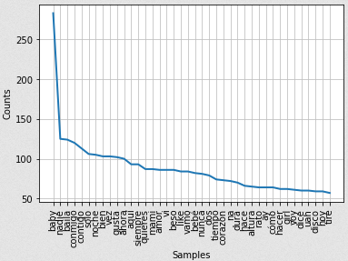

Puede encontrar una nube de palabras para obtener una representación más visual del análisis anterior, véase figura 2.

**Figura 2**

*Análisis del Top 100. Gráfico Nube de Palabras.*

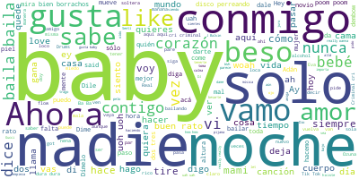

### 3.1.2 Análisis de frecuencia por año, del 2017 al 2020, la ¿Hipersexualización y violencia simbólica?

Al aplicar los resultados del procedimiento anterior para cada uno de los corpus de datos por año, se obtiene la tabla 1, junto con el acumulado general. Observamos que el corpus de datos más extenso es del 2020, el más grande, una vez quitado los signos de puntuación, fue en el 2019, removidas las palabras sin significado, es el 2018, y, por último, el año con más palabras únicas es 2018.

**Tabla 1**

*Cantidad de palabras encontradas en los diferentes puntos del análisis de frecuencias*

|  |  |  |  |  |
| --- | --- | --- | --- | --- |
| Año | Corpus de Datos | Sin signos de puntuación | Sin stopwords | Análisis de frecuencia |
| 2017 | 11972 | 10801 | 4691 | 1385 |
| 2018 | 13225 | 11296 | 5000 | 1589 |
| 2019 | 13353 | 11300 | 4753 | 1483 |
| 2020 | 13429 | 11170 | 4822 | 1576 |
| General | 51979 | 44567 | 19266 | 3635 |

En la tabla 2 podemos encontrar las diferentes palabras máximas y mínimas del top 100 para cada uno de los años, junto con las generales.

**Tabla 2**

*Las diferentes palabras que más y menos aparecen por un top 100 a partir del análisis de frecuencias*

|  |  |  |  |  |
| --- | --- | --- | --- | --- |
| **Año** | **Máxima frecuencia** | **Apariciones** | **Palabra con Mínima frecuencia** | **Apariciones** |
| 2017 | baby | 69 | buena | 10 |
| 2018 | baby | 119 | devolver | 10 |
| 2019 | baby | 65 | corazón | 9 |
| 2020 | baila | 56 | puedo | 8 |
| General | baby | 283 | acá | 28 |

El top 100 palabras, así como gráficas de referentes al top 40 palabras y nubes de palabras para cada uno de los años lo puede encontrar en el anexo 3.

Así pues, como se muestra anteriormente, mientras que nuestra zona de estudio experimenta alzas en los casos documentados de violencia sexual año tras año, el análisis en las letras del Reggaetón parece apuntar hacia un panorama libre no solo de hipersexualización, sino que ningún rastro de violencia parece relucir entre las palabras utilizadas en este género.

Como se puede apreciar en la Figura 1. Análisis del Top 100. El gráfico de línea apunta creciente hacía palabras como: “baby”, “nadie”, “baila”, “conmigo”, “contigo”, “solo”, “noche”, “bien”, “vez”, “gusta”, “ahora”, “aquí”, “siempre”, “quieres”, “mami”, “amor”, “vi”, “beso”, “like”, “vamo”, “bebe”, “nunca”, “dos”, “tiempo”, “corazón”, “na”, “dura”, “hace”, “altura”, “rato”, cuyo significado, por sí mismo, no alcanza para determinar la existencia de ningún tipo de violencia o inclusive hipersexualización. Principalmente, este análisis buscaba obtener una visualización del aumento en el uso de palabras altisonantes, machistas y sexistas, así, correlacionar el crecimiento de la violencia mediante su uso frecuente en el Reggaetón, no obstante, en la Figura 2. Análisis del Top 100.

La nube de palabras resultó en un conjunto muy saludable, que a la vista no causa percepción de violencia alguna. De hecho, no solo porque las palabras más grandes, que representan un mayor uso, por ejemplo, “baby” y “noche” pueden ser interpretadas, paradójicamente, como románticas, sino porque la palabra “amor” se encuentra bastante visible en la nube, lo que no nos permite confirmar ningún tipo de violencia o hipersexualización.

## 3.2 Análisis de resultados de los cuestionarios

El cuestionario fue aplicado de manera virtual, mediante la herramienta Google Forms, en la colonia Juan Escutia, perteneciente a la alcaldía Iztapalapa, obteniendo 128 respuestas diferentes. Está dividido en cuatro partes diferentes, la primera obtiene datos generales, la segunda mide el gusto por el reggaetón, la tercera cuenta con preguntas referentes a la hipersexualización, y, por último, la cuarta parte tiene preguntas que abordan el tema del acoso sexual, un ejemplo del cuestionario realizado se puede encontrar en el Anexo 4.

### 3.2.1 Datos generales.

La sección datos generales se enfoca en conocer a la población que contestó el cuestionario, en primer lugar, se cuenta con un mayor índice de respuesta femenina que masculina, precisando, nos encontramos con un 60.2% de mujeres y un 39.8% de hombres, véase figura 3.

**Figura 3**

*Análisis de los Datos Generales. Sexo. Gráfico de Pastel.*

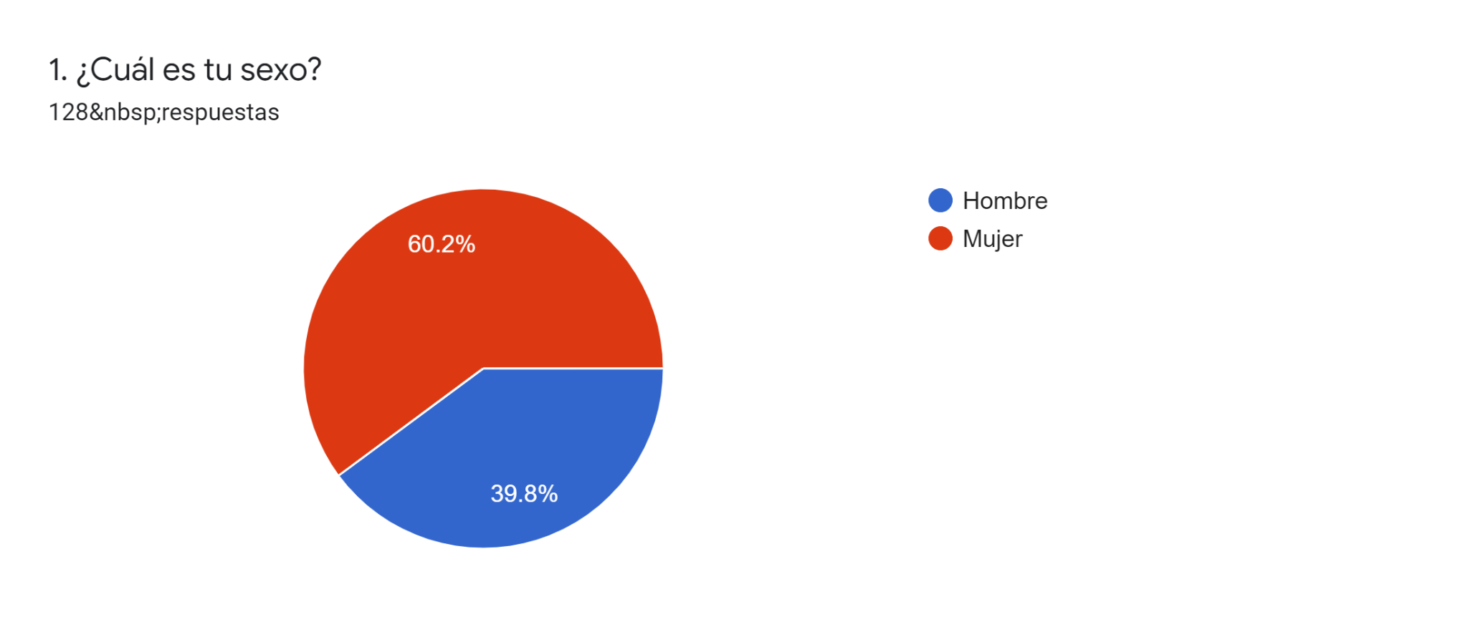

El estado civil de los encuestados fue, en su mayoría, soltero, esto compone un 78.9% de nuestra población, véase Figura 4.

**Figura 4.**

*Análisis de los Datos Generales. Estado Civil. Gráfico de Pastel.*

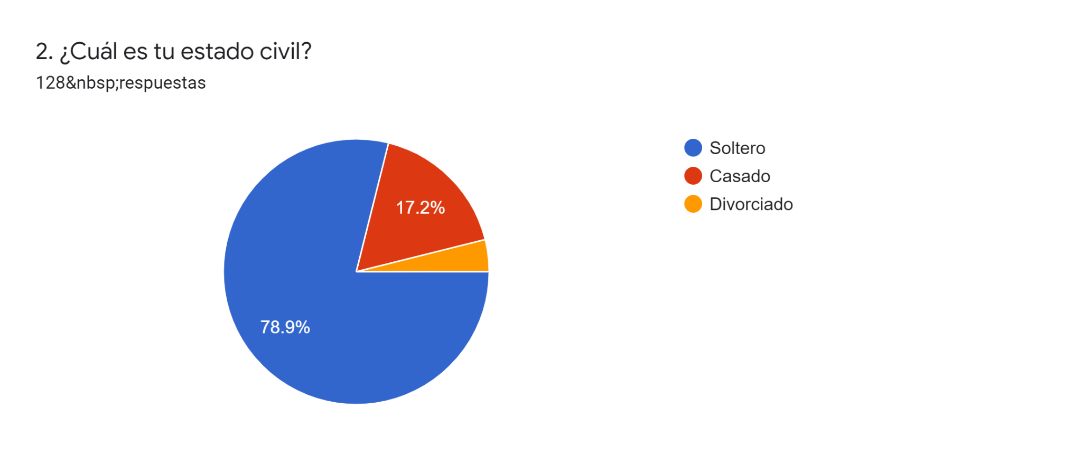

En ocupación, dentro de la muestra nos encontramos con respuestas más equilibradas, casi todas las respuestas posibles rondan el 33% que son estudia, trabaja o ambos, y solo nos encontramos con un 2.3% de personas sin ocupación, véase figura 5.

**Figura 5.**

*Análisis de los Datos Generales. Ocupación. Gráfico de Pastel.*

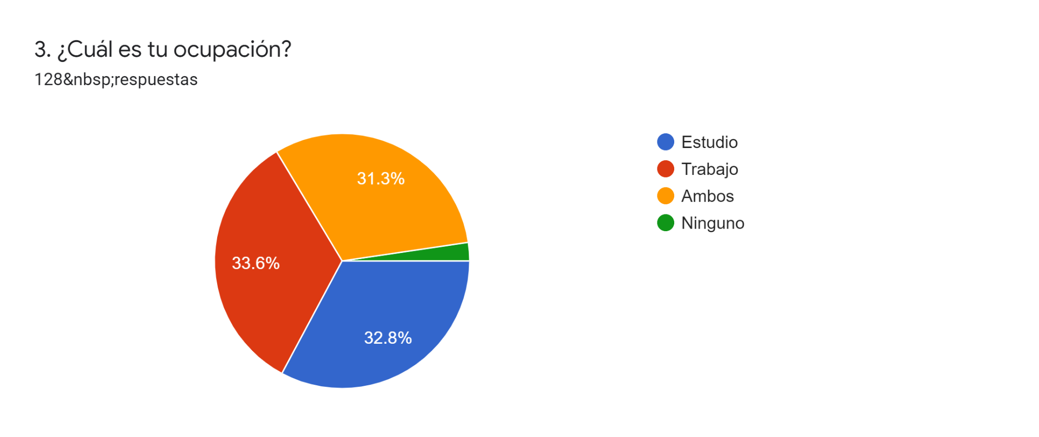

En nivel educativo, la mayoría pertenecen a nivel superior o universidad, teniendo un total de 65.6%, véase Figura 6.

**Figura 6.**

*Análisis de los Datos Generales. Nivel Educativo. Gráfico de Pastel.*

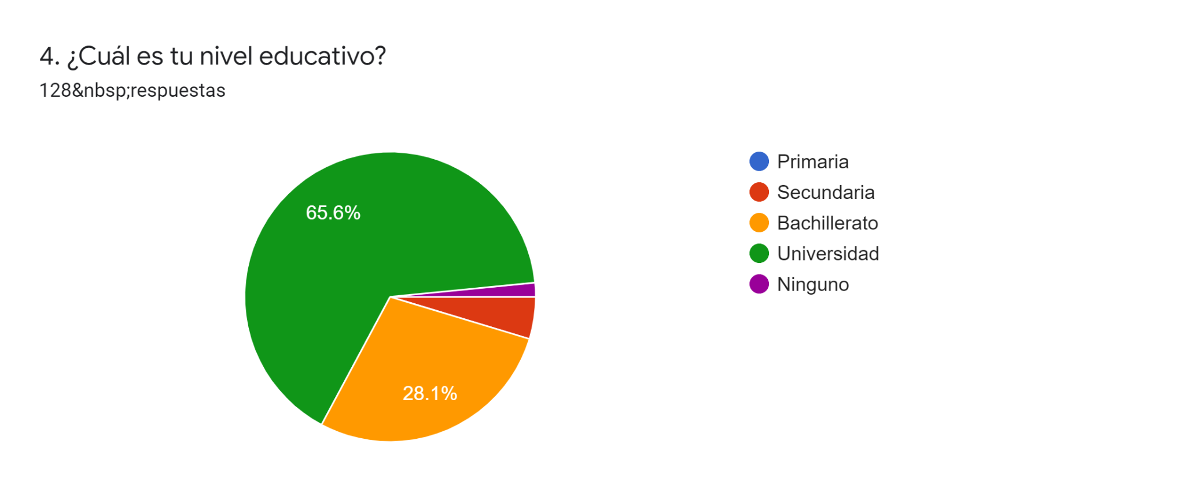

Para el ingreso mensual encontramos que el 48.4% de nuestra población tiene ingresos entre 3 mil y 6 mil pesos mexicanos, véase Figura 7.

**Figura 7.**

*Análisis de los Datos Generales. Ingreso Mensual. Gráfico de Pastel.*

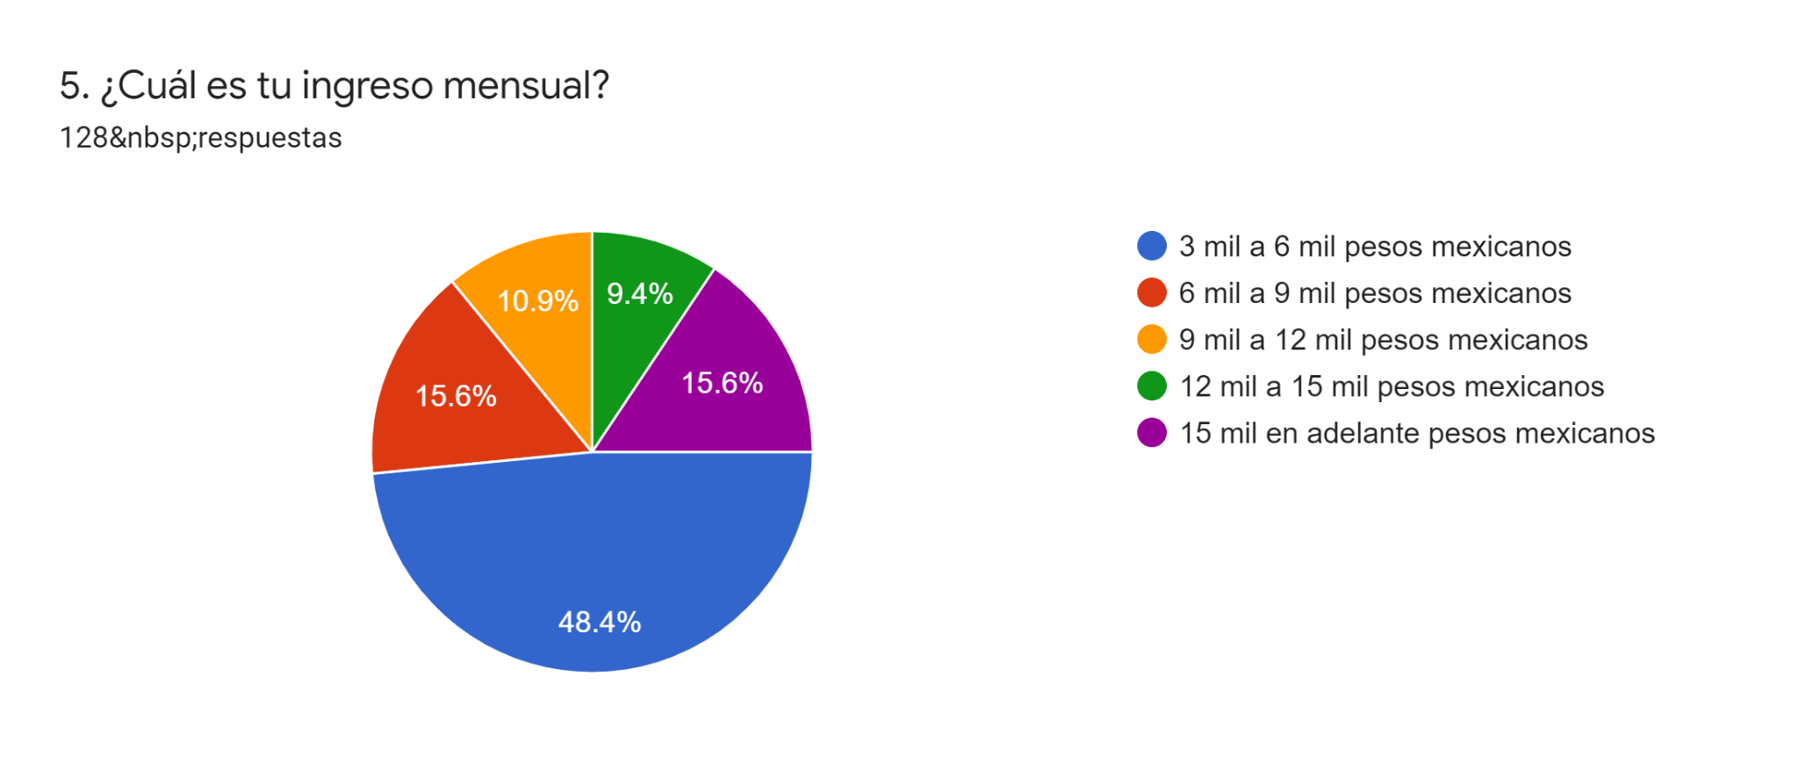

### 3.2.2 ¿El gusto por el Reggaetón es generalizado?

Los resultados y el posterior análisis que se muestran a continuación son parte de la subsección Gusto por el reggaetón del cuestionario aplicado. El análisis tomo parte usando la métrica de evaluación Net Promoter Score (NPS). Para medir el gusto por el reggaetón en las personas, como primer paso, hay que conocer a detalle las diferentes respuestas que tenemos. Se tienen de manera tabular los resultados, el acumulado de las respuestas, hacia la pregunta ¿En escala del 0 al 10 cuál es tu gusto por el reggaetón?, véase Tabla 3.

**Tabla 3.**

*Respuestas a: ¿En escala del 0 al 10 cuál es tu gusto por el reggaetón?*

|  |  |  |
| --- | --- | --- |
| **Escala** | | **Número de respuestas** |
| 0 | 22 | |
| 1 | 9 | |
| 2 | 14 | |
| 3 | 12 | |
| 4 | 8 | |
| 5 | 10 | |
| 6 | 11 | |
| 7 | 13 | |
| 8 | 13 | |
| 9 | 6 | |
| 10 | 10 | |
| Total | 128 | |

También se puede conocer la distribución de las respuestas, véase figura 8.

**Figura 8.**

*Análisis del gusto Reggaetón. Escala del 0 al 10. Gráfico de Barras.*

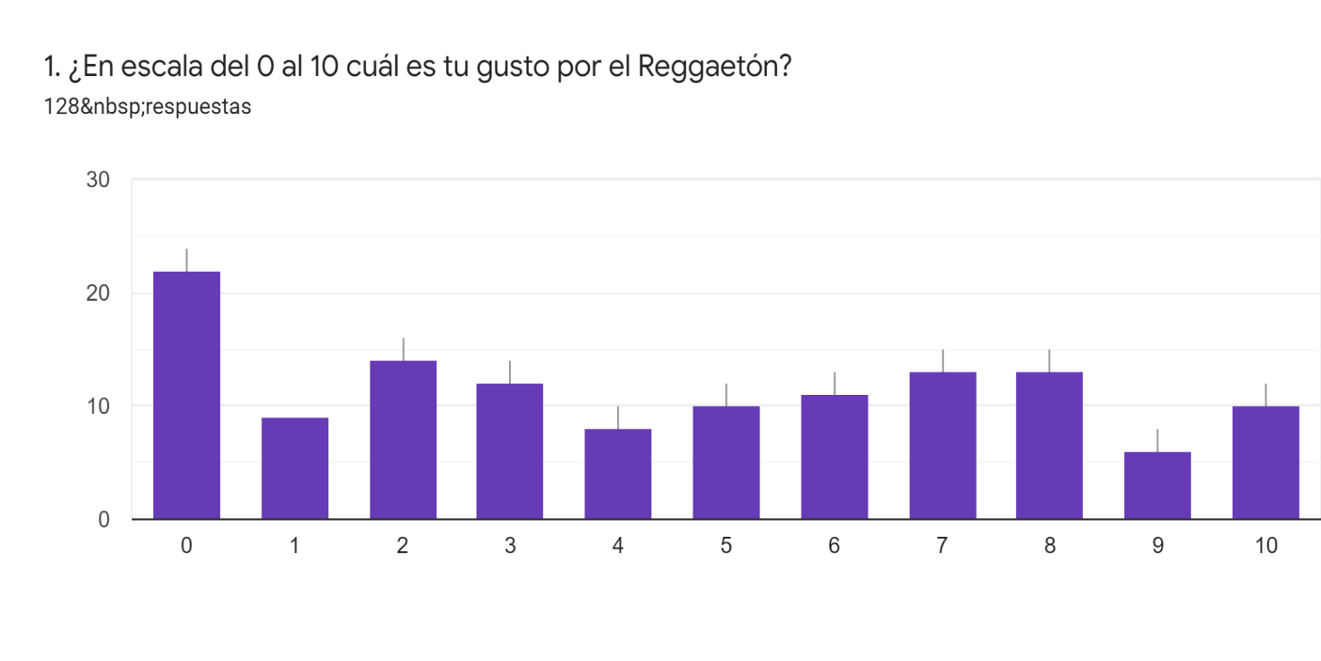

El primer paso para aplicar el Net Promoter Score, es obtener los diferentes grupos de acumulados que necesita nuestra métrica de evaluación, promotores, pasivos y detractores. Para nuestro grupo de promotores se tiene que obtener el acumulado de respuestas entre 9 y 10, lo que nos da un total de 16 personas, después crear el grupo de pasivos cuyo acumulado es entre 8 y 7, lo que nos da un total de 26, y, por último, el grupo detractores, aquellas respuestas que están entre 0 a 6, se tiene un acumulado final de 86 personas.

El paso final en el método de evaluación es obtener las métricas, cambiando los resultados anteriores a su forma porcentual. Tenemos 16 para promotores, 26 para pasivos, y 86 para detractores, cuya forma porcentual es 12.5%, 20.31 y 67.18% respectivamente. El primer valor que obtendremos es el NET que es la diferencia entre el porcentaje de nuestros promotores y el por ciento de nuestros detractores, dando como resultado -54.68, el siguiente resultado es el NET, pero con la suma de promotores con pasivos menos los detractores, dando como resultado -34.375.

Analizando lo anterior mente descrito nos encontramos que tenemos una población en su mayoría mujeres universitarias, trabajando o desempeñando ambas ocupaciones, cuyo estado civil es soltero y percepción mensual por debajo de los 8000 pesos mexicanos, podemos afirmar que la muestra de estudio está incluida en el objetivo de esta investigación.

Sin embargo, sucede algo impredecible cuando medimos el gusto por el Reggaetón, ya que se esperaría que gran parte de los seguidores de esta música se encuentre en las filas de dicha muestra. Al observar la tabla 3 Respuestas a: ¿En escala del 0 al 10 cuál es tu gusto por el Reggaetón?, podemos apreciar que la escala 0 tiene una frecuencia mayoritaria en su número de respuestas, cuando el 0 representa un gusto nulo por el género, más aún, menos de la mitad de dichas personas con gusto 0 en Reggaetón respondieron 10 en la escala, que representa el gusto máximo por el género musical.

De igual manera los índices de nuestro método de evaluación basados en Net Promoter Score son negativos en ambos casos, dándonos -54.68 como resultado para saber si la muestra seria promotor del reggaetón y -34.375 sobre un gusto más general hacia este, mientras más cercano este a -100 a evaluación menos gusto hacia lo que se preguntó existe y estos resultados nos indica que existe un rechazo hacia el reggaetón de parte de nuestra muestra. Es desconcertante que al echar un vistazo a los estadísticos del reggaetón lo encontremos como el género más escuchado en México, pero ver la Figura 8. Análisis del gusto Reggaetón. Escala del 0 al 10, cuya gráfica de barras representa una mayoría en el grupo 0. No parece, entonces ser una muestra de personas con un gusto especial hacia el Reggaetón, pero esto da como información que el reggaetón en nuestra zona de estudio es mayoritariamente rechazado.

### 3.2.3¿Hipersexualización percibida?

Los resultados referentes a esta sección se obtuvieron de la subsección Hipersexualización del cuestionario aplicado a la muestra, de esto nos encontramos resultados como los observados en la figura 9 que hace referencia a la pregunta 7 de nuestro cuestionario, que indago en la percepción que tiene nuestra población acerca de la hipersexualización de la mujer en las letras del reggaetón, de esto nos encontramos con que un abrumador 83.6% perciben de manera afirmativa una hipersexualización de la mujer.

**Figura 9**

*Análisis de la hipersexualización. Contenido sexual en Letra. Gráfico de Pastel.*

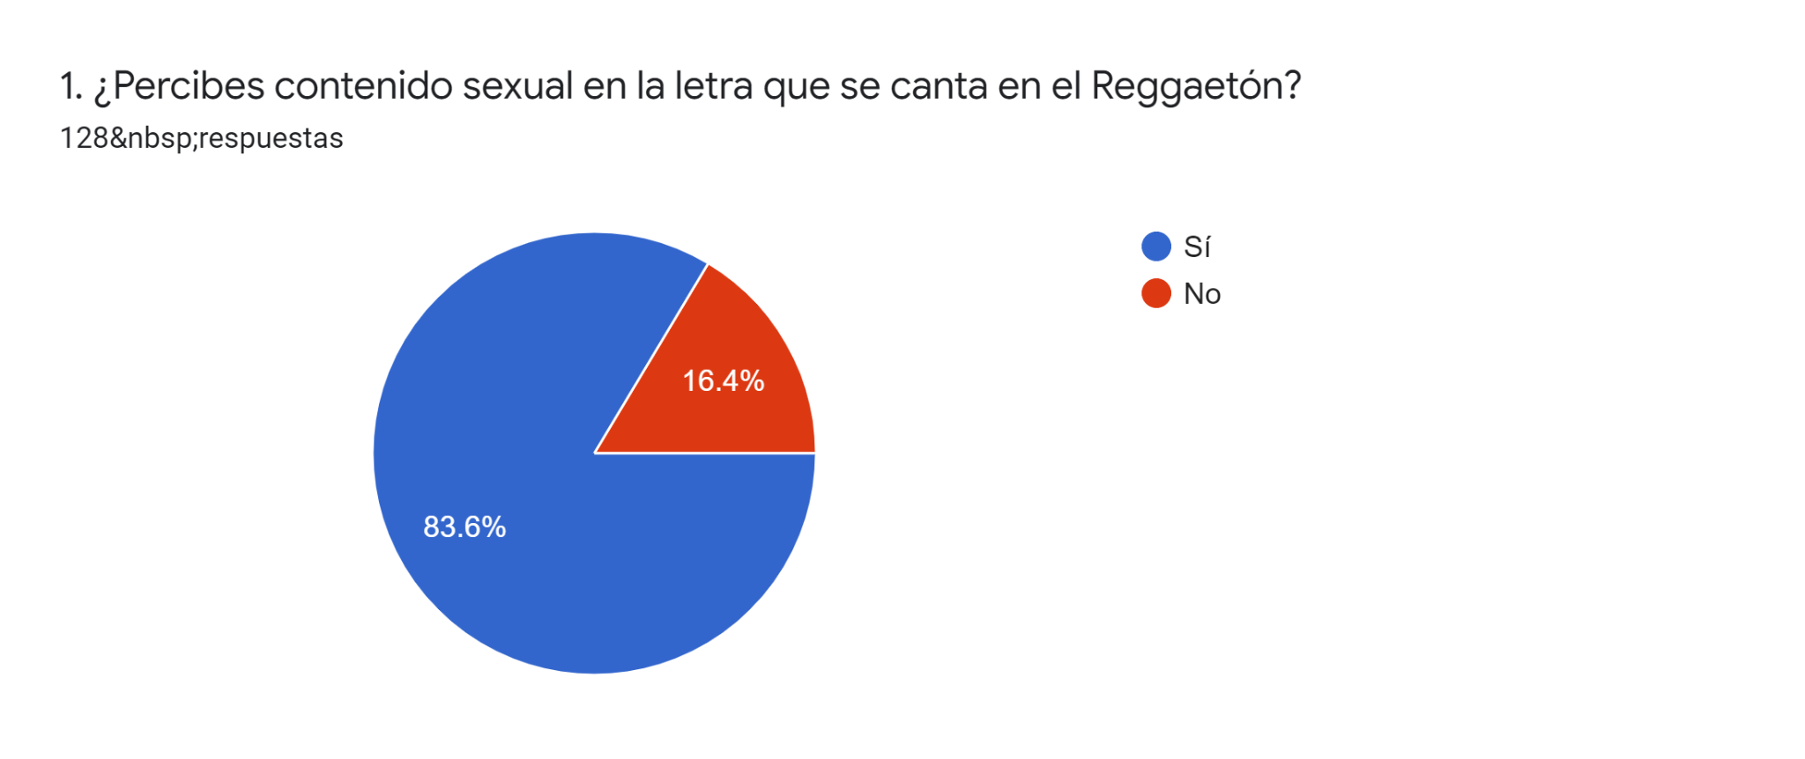

En nuestra figura 10 se muestra la percepción que se tiene de parte de nuestra muestra hacia la existencia de la hipersexualización en los videos musicales del reggaetón, un 82% contesto que la percibe.

**Figura 10**

*Análisis de la Hipersexualización. Contenido Sexual en Videos. Gráfico de Pastel.*

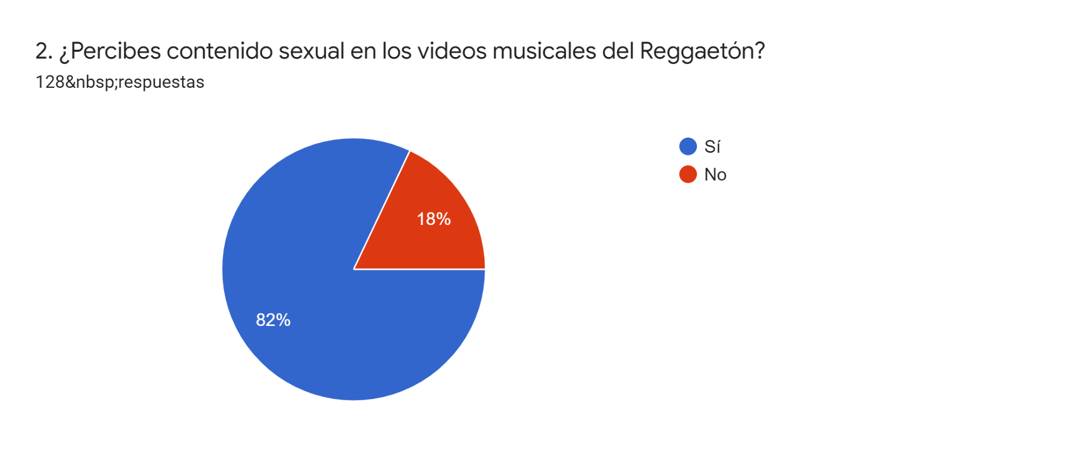

Finalmente, en nuestra figura 11 encontramos que hay un 75% de personas que nos dicen que en las letras del reggaetón se ve a la mujer como un objeto.

**Figura 11**

*Análisis de la hipersexualización. Mujer un Objeto Sexual. Gráfico de Pastel.*

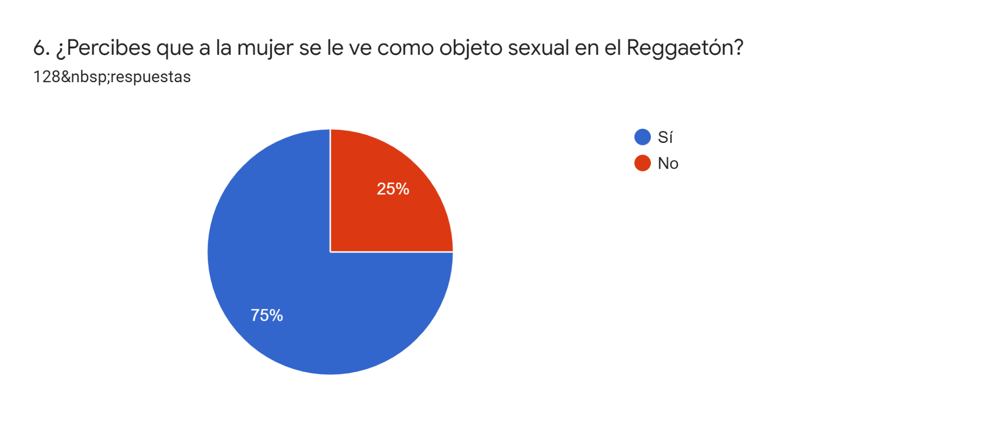

Las demás gráficas de resultados referentes a la subsección Hipersexualización de nuestro cuestionario que no se abordaron en esta parte se puede encontrar en el anexo 5.

Como se mostró con anterioridad, nos encontramos con que la muestra que cuenta en su mayoría con respuestas a el cuestionario de parte de mujeres percibe, en más de un 80% la hipersexualización del reggaetón, agregando que, los resultados de nuestra métrica de evaluación Net Promoter Score es de -54.68, esto nos indica que a la muestra no le gusta el Reggaetón, podemos aseverar que esta identificación de la exageración sexual en la música podría estar apartando a la muestra.

Añadiendo, más del 70% de los encuestados identifican y son conscientes de que el reggaetón ve a la mujer como un objeto, lo que, una vez más, puede tratarse de un factor por la que a nuestra muestra no le fusta este género musical, y aún más aun, nos podemos dar cuenta que las personas tienen una imagen creada acerca del reggaetón, que nos puede hablar de otros factores que creen esta imagen de un género altamente sexista y violento contra la mujer, pero como se mostró con anterioridad en la sección 3.1.1, no existe en realidad una sexualización de la mujer, al menos des de un punto de vista de la frecuencia de las palabras que se usan en las letras de sus canciones.

### 3.2.4 ¿Se sienten violentadas?

Esta última sección aborda los resultados a diferentes preguntas de la subsección Acoso Sexual de nuestro cuestionario, los resultados más interesantes los encontramos, a partir de la pregunta ¿Las imágenes en los videos de reggaetón te resultan incómodas? Donde un 57.8% de las personas dijo que sí, esto resultado puede observarse en la figura 12.

**Figura 12**

*Análisis del Acoso Sexual. Videos Incomodos. Gráfico de Pastel.*

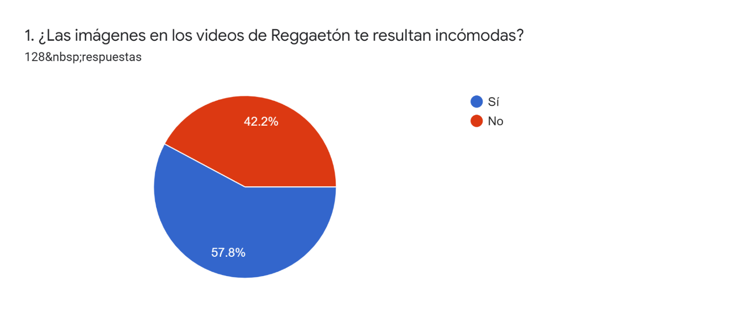

La siguiente pregunta es, ¿Te han hecho piropos o comentarios no deseados acerca de tu apariencia? Donde un 60.2% de las personas encuestadas dio una respuesta afirmativa, y un 39.8% una respuesta negativa a nuestra pregunta, el grafico de esta pregunta, lo puede encontrar en la figura 13

**Figura 13**

*Análisis del Acoso Sexual. Piropos. Gráfico de Pastel.*

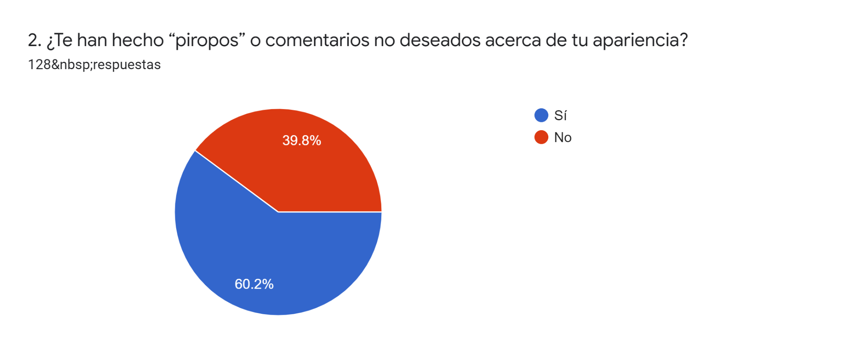

Todos los resultados de esta sección del cuestionario referente al acoso sexual los puede encontrar en forma de gráficas de pastel, véase anexo 6.

Es interesante analizar los resultados de las dos preguntas anteriormente presentadas, no sin antes mencionar que el título de esta sección se debe al conocimiento de que la mayoría de los encuestados son mujeres. Así pues, nos encontramos con la cuestión de la percepción hacia los videos musicales de reggaetón, son ellas quienes nos responden si las imágenes en los videos de reggaetón les resultan incómodas, al estar llenas de sumisión y sexualización a la mujer, aún con todo, solamente un 60% son las que contestan afirmativamente, es entonces momento de cuestionarse ¿Será que ellas mismas aceptan esto? Pareciese que la mujer se acepta así misma como objeto sexual del hombre. Finalmente, las encuetadas, en un 60%, han experimentado piropos en la calle. Lo que nos indica que más de la mitad de ellas ha vivido violencia sexual y, tal vez, por lo que nos muestran estos resultados, están acostumbradas, e inclusive puede ser aceptan estas conductas contra su persona.

# Conclusión

El recorrido del conocimiento siempre es largo e interminable, sin embargo, son las pequeñas metas las que pueden lograr verdaderos impactos. Y esta de aquí, la búsqueda de una explicación crítica y la concientización de una problemática creciente nos ha dado más de lo que los resultados de la investigación pueden representar. Un panorama más amplio, no solo por todas las investigaciones, tesis, libros, artículos, etc. El haber sobre los temas en cuestión, si no, además, de nuestra propia realidad, una contextualización de lo general a lo particular tan nutritiva para el análisis crítico, como para, inclusive, los valores y la tolerancia.

“La música es un bien, no le hace daño a nadie.” No era precisamente lo que teníamos en mente al plantearnos investigar el impacto de la hipersexualización de la mujer en las letras del género musical reggaetón para determinar si existe un aumento del acoso sexual. No solo porque planteamos que el Reggaetón es un factor que influye en el acoso sexual sino porque tampoco somos los primeros, es un hecho que hay investigaciones que llegan a la conclusión de que el Reggaetón expone violencia hacia las mujeres y que, ellas, en lugar de señalar, lo bailan.

No es, del todo, el caso de la presente investigación. Ya que, si bien, en los resultados podemos interpretar una ecuanimidad de las mujeres que no se incomodan con la representación que se les da en dicha música, también podemos afirmar que a dicha muestra no le gusta el reggaetón, lo que es un punto en donde colocar especial atención ya que sesga los resultados. Más aún, estos resultados tampoco encajan con lo esperado, ya que dicho género musical es el más escuchado en México. Y, continuando con más resultados extraordinarios, a través del análisis de las letras de las canciones, hecho mediante técnicas de minería de texto pertenecientes a la ciencia de datos, tampoco se pudo comprobar que desde el año 2017 hasta el año 2020 exista algún abuso de palabras que aludan al ámbito sexual, a la violencia o a la sumisión de la mujer, con todo, la palabra más utilizada es “Baby” y acompañando al grupo de palabras más utilizadas se encuentra “love”. Hecho que no solo acabó con nuestro propósito de correlacionar los resultados con los registros de acoso sexual en los mismos años, sino que, además, nos hizo cuestionar el núcleo de la investigación.

Sin embargo, no debemos olvidar que las palabras, por si solas, tal vez no sean entes representativos de lo que buscábamos comprobar, pero bien utilizadas pueden ser capaces de causar dolor tanto como de remediarlo. Las palabras son nuestra fuente más inagotable de magia, y en efecto, está industria lo ha demostrado utilizando máximo 100 palabras para conquistar la industria musical por medio de la magia que les permiten las palabras bien acomodadas y, es así, como se logra la hipersexualización, no mediante las palabras en su núcleo sino en su contexto, perceptible por todos los que alguna vez hemos escuchado Reggaetón.

Basta decir que la hipótesis no puede ser comprobada por los medios utilizados en la investigación. No puede comprobarse la existencia de la hipersexualización de la mujer en las letras del Reggaetón mediante el análisis exploratorio ejecutado. Mucho menos relacionarlo con el aumento de casos de acoso sexual en la colonia Juan Escutia, perteneciente a la alcaldía Iztapalapa. Y, por último, sobre la hipersexualización de la mujer en esta música podemos decir que, como se comentaba anteriormente, no está en las palabras simples, sino en el contexto donde es real y percibido.

# Referencias

Alvarez, E. (2015). Violencia escolar: Variables predictivas en adolescentes gallegos. Ourense: Universidad de Vigo. Fecha de consulta 26 de Febrero de 2022. de:<http://www.investigo.biblioteca.uvigo.es/xmlui/bitstream/handle/11093/301/Violencia%20escolar.pdf?sequence=1>

Arévalo, K., Chellew, E., Figueroa-Cofré, I., Arancibia, A., y Schmied, S. (2018). Ni pobre diabla ni candy: Violencia de género en el reggaetón. Revista de Sociología. Fecha de consulta 16 de Marzo de 2022. de<https://www.readcube.com/articles/10.5354%2F0719-529x.2018.51797>

Alex Ron (2020). Violencia Simbólica y Reggaetón. Plan V, hacemos periodismo. Fecha de consulta 23 de Marzo de 2022. De<https://www.planv.com.ec/ideas/ideas/violencia-simbolica-y-reggaeton>

Bourdieu Pierre (2000). La dominación masculina. Barcelona: Anagrama.

Bourdieu Pierre (1999). Razones prácticas. Sobre la teoría de la acción. Barcelona: Anagrama.

Bach Katherin Duanis Noa Calla (2018). El reggaetón y violencia contra la mujer en la asociación juventud emprendedora para el desarrollo e innovación del distrito de cabanillas. Universidad Nacional del Altiplano. Fecha de consulta 25 de Febrero de 2022. de:<http://repositorio.unap.edu.pe/bitstream/handle/UNAP/7448/Noa_Calla_Katherin_Duanis.pdf?sequence=1>

Chilango (2019). Aumentan delitos sexuales en CDMX: Iztapalapa, Cuauhtémoc y GAM encabezan los ataques. Chilango. Fecha de consulta 26 de Febrero de 2022. de<https://www.chilango.com/noticias/reportajes/delitos-sexuales-en-la-cdmx/>

Ana Cecilia (2022). Iztapalapa: la peor alcaldía en delitos con violencia contra la mujer. Diariobasta. Fecha de consulta 22 de Abril de 2022. de:<https://diariobasta.com/2022/02/01/iztapalapa-la-peor-alcaldia-en-delitos-con-violencia-contra-la-mujer/>

DataMexico (2020). Iztapalapa, municipio de Ciudad de México. DataMexico. Fecha de consulta 26 de Febrero de 2022. de:<https://datamexico.org/es/profile/geo/iztapalapa#:~:text=Niveles%20de%20escolaridad&text=En%202020%2C%20los%20principales%20grados,o%2018.9%25%20del%20total>

Diego Cera (2020). Así nació Iztapalapa, el lugar donde se renueva el universo. LOCAL.MX. Fecha de consulta 22 de Abril de 2022. de:<https://www.local.mx/ciudad-de-mexico/historia-de-iztapalapa/#:~:text=En%20tiempos%20prehisp%C3%A1nicos%2C%20Iztapalapa%20era,bravos%20de%20todo%20el%20imperio>.

Excélsior (2021). Cristina denunció a su vecino por ataque sexual en Iztapalapa. Excélsior . Fecha de consulta 26 de Febrero de 2022. de<https://www.excelsior.com.mx/comunidad/cristina-denuncio-a-su-vecino-por-ataque-sexual-en-iztapalapa/1430391>

El DeFe (2013). col. Juan Escutia. El DeFe. Fecha de consulta 22 de abril de 2022. De:<http://eldefe.com/mapa-colonia-juan-escutia/>

Fredrickson, B. L, Roberts T.-A. (1997). Objectification theory: Toward understanding women’s lived experiences and mental health risks. Psychology of Women Quarterly.

Frida Sánchez (2022). Violaciones en Iztapalapa crecen 29% con Brugada. La Razón. Fecha de consulta 22 de abril de 2022. De: <https://www.razon.com.mx/ciudad/violaciones-aumentan-30-iztapalapa-472117>

García, J. (2015). Medios de Comunicación, Publicidad y Adicciones. Mexico: Edaf

Instituto Nacional de las Mujeres (2021). Registro de casos de hostigamiento y acoso sexuales en la APF. Gobierno de México. Fecha de consulta 19 de Febrero de 2022. de<https://www.gob.mx/inmujeres/documentos/registro-de-casos-de-hostigamiento-sexual-y-acoso-sexual-en-la-apf>

Infobae (2022). Fue capturado un abusador sexual de menores de Iztapalapa, se escondía en Cancún. Infobae. Fecha de consulta 26 de Febrero de 2022. de<https://www.infobae.com/america/mexico/2021/07/20/fue-capturado-un-abusador-sexual-de-menores-en-iztapalapa-se-escondia-en-cancun/>

Jorquera, R (2019). Músicas populares urbanas en ámbitos de la educación musical chilena. Bellaterra. Fecha de consulta 14 de Marzo de 2022. de<https://www.tdx.cat/bitstream/handle/10803/667188/rajr1de1.pdf?sequence=5.xml>

Loya, L. (2019). Estudio comunicacional de la música popular ecuatoriana, como medio para la expresión de la cultura, en fiestas de Quito. Ecuadir: UCE. Fecha de consulta 14 de Marzo de 2022. de<http://www.dspace.uce.edu.ec/handle/25000/17801>

Londoño, Ma. E. (2009). Memoria colectiva y músicas locales en una perspectiva de desarrollo humano. Música, cultura y pensamiento. Fecha de consulta 14 de Marzo de 2022. de<https://conservatoriodeltolima.edu.co/wp-content/uploads/2021/04/Musica-cultura-y-pensamiento01-F.pdf>

Martínez Noriega, Dulce Asela (2014). Música, imagen y sexualidad: el reggaetón y las asimetrías de género. El Cotidiano, (186), 63-67. Fecha de Consulta 19 de Febrero de 2022. De:<https://www.redalyc.org/pdf/325/32531428010.pdf>

Molero, L. (2003). El Enfoque Semántico Pragmático en el Análisis del Discurso. Visión Teórica actual. Lengua Americana (12).

MarketDataMexico (2019). Colonia Juan Escutia, Iztapalapa, en Ciudad de México. MarketDataMexico. Fecha de consulta 01 de Marzo de 2022. de<https://www.marketdatamexico.com/es/article/Colonia-Juan-Escutia-Iztapalapa-Ciudad-Mexico>

Maria Elena Zambrano Villavicencio. (2019). Análisis de la violencia de género hacia la mujer y la relación con la música urbana en estudiantes del tercero de bachillerato de la unidad educativa Juan Emilio Murillo Ladil de la ciudad de Guayaquil. Universidad Politécnica Salesiana. Fecha de consulta 14 de Marzo de 2022. de<https://dspace.ups.edu.ec/bitstream/123456789/20720/1/UPS-GT003330.pdf>

Manuel Fernandez (2005). La noción de violencia simbólica en la obra de Pierre Bourdieu: una aproximación crítica. Universidad Complutense de Madrid. Fecha de consulta 16 de Marzo de 2022. de<https://www.rua.unam.mx/portal/recursos/ficha/7344/la-nocion-de-violencia-simbolica-en-la-obra-de-pierre-bourdieu-una-aproximacion-critica>

Marta Leites (2019). VIOLENCIA SIMBÓLICA La que no se ve, pero existe. Fecha de consulta 18 de Marzo de 2022. de<http://www.violenciadomestica.org.uy/repo/img/violenciasimbolica_0.pdf>

ONU (2021). Una de cada tres mujeres en el mundo sufre violencia física o sexual desde que es muy joven. Noticias ONU. Fecha de consulta 08 de Marzo de 2022. de<https://news.un.org/es/story/2021/03/1489292>

Pueblos América (S.F.). JUAN ESCUTIA, Información y datos actualizados de Juan Escutia en Distrito Federal: código postal, ubicación, mapas. Hoteles. Lugares para comer. Pueblos América. Fecha de consulta 22 de Abril de 2022. de:<https://mexico.pueblosamerica.com/ii/juan-escutia-2>

Rai Sawan (2020). Word Cloud: A Text Visualization tool. Medium. Fecha de consulta 06 de Marzo de 2022. de<https://medium.com/analytics-vidhya/word-cloud-a-text-visualization-tool-fb7348fbf502>

Spotify (2017). Top canciones 2017, cuales fueron más escuchadas en 2017, Mexico. Spotify. Fecha de consulta 11 de Mayo de 2022. de <https://open.spotify.com/playlist/1yuRvbgVHgTFCXWsH6VeDy?si=110ff720db564ebd&nd=1>

Spotify (2018). Top canciones 2018, cuáles fueron más sonadas en 2018, México. Spotify. Fecha de consulta 09 de Marzo de 2022. de<https://open.spotify.com/playlist/37i9dQZF1DXe0di5KlqRqB>

Spotify (2019). Top canciones 2019, las canciones más escuchadas del año en México. Spotify. Fecha de consulta 09 de Marzo de 2022. de<https://open.spotify.com/playlist/37i9dQZF1DWWQFIXDQWjhE?gclid=CPesjO7_gLQCFax7cAod9jMAeA>

Spotify (2020). Top canciones 2020, las canciones más escuchadas del año en México. Spotify. Fecha de consulta 09 de Marzo de 2022. de<https://open.spotify.com/playlist/0QA5WjnCquONUZ7QRapNT4>

# Anexos

## Anexo 1

2017:

1. Felices los 4 - Maluma
2. Loco Enamorado - Abraham Mateo, Farruco, Christian Daniel
3. Vivo Pensando En Ti - Felipe Peláez, Maluma
4. Loca - Maite Perroni, Cali y El Dandee
5. Juego Peligroso - Grupo Play, Grupo VIP
6. Subeme la Radio - Farandula Boys
7. Echame La Culpa - Luis Fonsi, Demi Lovato
8. Corazon - Maluma Nego do Borel
9. Criminal - Natti Natasha, Ozuna
10. Despacito - Luis Fonsi, Daddy Yankee, Justin Bieber
11. Escapate Conmigo - Wisin, Ozuna
12. Me Rehuso - Danny Ocean
13. La Rompe Corazones - Daddy Yankee, Ozuna
14. SUTRA - Sebastian Yatra, Dalmata
15. Suena El Dembow - Joey Montana, Sebastian Yatra
16. 3 A.M. - Jesse & Joy, Gente de Zona
17. Que Va - Alex Sensation, Ozuna
18. Todo Comienza en la Disco - Wisin, Daddy Yankee, Yandel
19. Robarte un Beso - Carlos Vives, Sebastian Yatra
20. Quiero Repetir - Ozuna, J Balvin
21. El Farsante - Ozuna
22. Mi Gente - J Balvin, Willy William
23. Ahora Me Llama - KAROL G, Bad Bunny
24. Perro Fiel - Shakira, Nicky Jam
25. Como Antes - Yandel, Wisin

(Spotify, 2017)

2018:

1. Déjala que vuelva - Piso 21, Manuel Turizo
2. Bella - Wolfine
3. Me Niego - Reik, Ozuna, Wisin
4. Te boté - Nío García, Casper Magico, Bad Bunny
5. X – Nicky Jam, J Balvin
6. To My Love - Bomba Estéreo, Tainy
7. Criminal - Natti Natasha, Ozuna
8. Dembow - Danny Ocean
9. Dura - Daddy Yankee
10. 1, 2, 3 - Sofía Reyes, Jason Derulo & De La Ghetto
11. Sin Pijama - Becky G, Natti Natasha
12. Downtown - Anitta & J Balvin
13. Me Rehúso - Danny Ocean
14. No es Justo - J Balvin, Zion & Lennox
15. Amorfoda - Bad Bunny
16. Sensualidad - Bad Bunny, Prince Royce, J Balvin, Mambo Kingz, DJ Luian
17. El Préstamo - Maluma
18. Vaina Loca - Ozuna, Manuel Turizo
19. La player - Zion & Lennox
20. Echame la Culpa - Luis Fonsi, Demi Lovato
21. Solita - Ozuna, Mambo Kingz, DJ Luian, Bad Bunny, Wisin, Almighty
22. El Baño - Enrique Iglesias, Bad Bunny
23. I Like It - Cardi B, Bad Bunny, J Balvin
24. SUTRA - Sebastian Yatra, Dalmata
25. Chantaje - Shakira, Maluma

(Spotify, 2018)

2019:

1. Con Calma - Daddy Yankee, Snow
2. Te Vi - Piso 21, Micro TDH
3. Otro Trago - Sech, Darell
4. Callaita - Bad Bunny, Tainy
5. Desconocidos - Mau y Ricjy, Manuel Rueizo, Camilo
6. HP - Maluma
7. Me Rehúso – Danny Ocean.
8. Secreto - Anuel AA, KAROL G
9. LA CANCIÓN - J Balvin, Bad Bunny
10. Adan y Eva - Paulo Londra
11. Soltera - Lunay, Daddy Yankee, Bad Bunny
12. Con Altura - ROSALÍA, J Balvin, El Guincho
13. China - Anuel AA, Daddy Yankee, KAROL G, J Balvin, Ozuna
14. No Me Conoce - Jhay Cortez, J Balvin, Bad Bunny
15. Pa Mí - Dalex, Rafa Pabon
16. Ella Quiere Beber - Anuel AA, Romeo Santos
17. MIA - Bad Bunny, Drake
18. Baila Baila Baila - Ozuna
19. Te Robaré - Nicky Jam, Ozuna
20. Sola - Manuel Turizo
21. QUE PRETENDES - J Balvin, Bad Bunny
22. Rebota - Guaynaa
23. Ni Gucci Ni Prada - Kenny Man
24. Amanece - Anuel AA, Haze
25. Tutu - Camilo, Pedro Capó

(Spotify, 2019)

2020:

1. Tusa - KAROL G, Nicki Minaj
2. LA CANCIÓN - J Balvin, Bad Bunny
3. Tutu - Camilo, Pedro Capó
4. Yo x Ti, Tu x Mi - ROSALÍA, Ozuna
5. Callaita - Bad Bunny, Tainy
6. Con Altura - ROSALÍA, J Balvin, El Guincho
7. Que Tire Pa Lante - Daddy Yankee
8. Vete - Bad Bunny
9. DJ No Pare - Justin Quiles, Natti Natasha, Farruko, Dalex, Lenny Tavárez Zion
10. Con Calma - Daddy Yankee, Snow
11. Visto a las 00:00 - Cazzu
12. Whine Up - Nicky Jam, Anuel AA
13. Tik Tok - El amante, L-Gante, DT.Bilardo
14. Fantasías - Rauw Alejandro, Farruko
15. Adicto - Tainy, Anuel AA, Ozuna
16. China - Anuel AA, Dady Yankee, KAROL G, J Balvin, Ozuna
17. Tal Vez - Paulo Londra
18. Desconocidos - Mau y Ricky, Manuel Turizo, Camilo
19. Te Vi - Piso 21, Micro TDH
20. Adan y Eva - Paulo Londra
21. Baila Baila Baila - Ozuna
22. Cuando Te Besé - Becky G, Paulo Londra
23. MIA - Bad Bunny, Drake
24. Amorfoda - Bad Bynny
25. Si Te Vas - Sech, Ozuna

(Spotify, 2020)

## Anexo 2

Top 100 palabras diferentes con más repeticiones como resultado del análisis de frecuencia para nuestro corpus de texto general

[('baby', 283), ('nadie', 125), ('baila', 124), ('conmigo', 120), ('contigo', 113), ('solo', 106), ('noche', 105), ('bien', 103), ('vez', 103), ('gusta', 102), ('ahora', 100), ('aquí', 93), ('siempre', 93), ('quieres', 87), ('mami', 87), ('amor', 86), ('vi', 86), ('beso', 86), ('like', 84), ('vamo', 84), ('bebé', 82), ('nunca', 81), ('dos', 79), ('tiempo', 74), ('corazón', 73), ('na', 72), ('dura', 70), ('hace', 66), ('altura', 65), ('rato', 64), ('ay', 64), ('cómo', 64), ('hacer', 62), ('girl', 62), ('voy', 61), ('dice', 60), ('uah', 60), ('disco', 59), ('hoy', 59), ('tire', 57), ('hago', 56), ('ver', 56), ('ah', 55), ('mejor', 53), ('ser', 53), ('dale', 52), ('puedo', 52), ('sabes', 52), ('loco', 51), ('cuerpo', 50), ('vas', 50), ('uoh', 48), ('ey', 48), ('sola', 48), ('vida', 46), ('criminal', 46), ('digo', 45), ('dime', 45), ('vamos', 44), ('mal', 44), ('pasar', 44), ('perreando', 43), ('dembow', 42), ('sólo', 42), ('love', 42), ('paso', 42), ('di', 42), ('woah', 41), ('canción', 41), ('mundo', 39), ('bailar', 39), ('siento', 38), ('flow', 38), ('mujer', 38), ('bailando', 36), ('buen', 36), ('aunque', 35), ('cama', 34), ('ahí', 34), ('quede', 34), ('really', 33), ('música', 33), ('mueve', 33), ('después', 32),('casa', 32), ('baile', 32),('olvidar', 31), ('tres', 31),('tan', 31), ('dímelo', 31), ('sube', 30),('ganas', 30), ('sabe', 30),('guárdalo', 30),('borrachos', 30), ('deja', 29),('déjame', 29), ('mañana', 28), ('darte', 28), ('acá', 28)]

## Anexo 3

A continuación, se pondrán el top 100 palabras y su frecuencia para cada uno de los años que se analizó:

2017:

[('baby', 69), ('solo', 46), ('beso', 40), ('amor', 38), ('contigo', 36), ('loco', 34), ('corazón', 33), ('conmigo', 32), ('tiempo', 31), ('noche', 31), ('gusta', 31), ('vez', 31), ('aquí', 30), ('ahora', 30), ('sabes', 30), ('woah', 28), ('siempre', 27), ('mejor', 24), ('bebé', 24), ('ser', 24), ('bien', 23), ('criminal', 23), ('rato', 22), ('mal', 22), ('dembow', 21), ('déjame', 21), ('hago', 20), ('hacer', 20), ('mami', 20), ('vamos', 19), ('suena', 18), ('allá', 17), ('disco', 17), ('pam', 17), ('bailando', 17), ('hoy', 17), ('vi', 16), ('uoh', 16), ('really', 16), ('rapapam', 16), ('rapapampam', 16), ('siento', 15), ('na', 15), ('puedo', 15), ('digo', 15), ('pensando', 15), ('pasas', 15), ('luna', 15), ('hace', 14), ('voy', 14), ('digas', 14), ('nunca', 14), ('pelo', 14), ('hacemos', 14), ('vamo', 14), ('canción', 14), ('comienza', 14), ('dice', 13), ('falta', 13), ('bailar', 13), ('calor', 13), ('sientes', 13), ('robarte', 13), ('deja', 12), ('cuerpo', 12), ('mundo', 12), ('pega', 12), ('sube', 12), ('pone', 12), ('enamorarme', 12), ('vas', 12), ('feliz', 12), ('supe', 12), ('vida', 11), ('wan', 11), ('despacito', 11), ('cómo', 11), ('pasa', 11), ('piel', 11), ('gustas', 11), ('súbeme', 11), ('radio', 11), ('mismo', 10), ('cama', 10), ('bajo', 10), ('sigo', 10), ('pide', 10), ('pedacito', 10), ('maluma', 10), ('nena', 10), ('sólo', 10), ('ahí', 10), ('besos', 10), ('échame', 10), ('culpa', 10), ('vuelvo', 10), ('sola', 10), ('sol', 10), ('importa', 10), ('buena', 10)]

2018:

[('baby', 119), ('like', 68), ('vez', 48), ('dura', 45), ('love', 40), ('quieres', 39), ('di', 37), ('gusta', 36), ('beso', 34), ('dos', 28), ('conmigo', 26), ('said', 26), ('na', 25), ('tres', 25), ('nadie', 25), ('solo', 25), ('sola', 24), ('puro', 24),('uoh', 24), ('criminal', 23),('amor', 22), ('digo', 22),('puedo', 22), ('mami', 22), ('nunca', 21), ('noche', 21), ('voy', 21), ('hoy', 20), ('corazón', 19), ('cuerpo', 19), ('casa', 19), ('ahora', 18),('vamo', 18), ('dale', 18), ('tiempo', 17), ('siempre', 17), ('ahí', 17),('ay', 17), ('gang', 17) ('bebé', 16), ('girl', 16), ('really', 16), ('pijama', 16), ('después', 15), ('cosa', 15), ('dímelo', 15), ('ah', 15), ('flow', 15), ('tás', 15), ('solita', 15), ('wan', 14), ('sabes', 14), ('vas', 14), ('ser', 14), ('tan', 14), ('ver', 14), ('verte', 14), ('wouh', 14), ('fácil', 13), ('toma', 13), ('dice', 13), ('toque', 13), ('sólo', 13), ('niego', 13), ('doy', 12), ('dime', 12), ('hace', 12), ('cama', 12),('chantaje', 12),('quiera', 12), ('mañana', 12), ('gusto', 12), ('boté', 12),('parece', 11), ('go', 11), ('cómo', 11), ('aún', 11), ('día', 11),('mujer', 11), ('ven', 11), ('vida', 11), ('mente', 11), ('contigo', 11),('vuelva', 11), ('falta', 11), ('aquí', 11), ('siento', 10), ('loca', 10), ('bien', 10), ('manera', 10), ('aunque', 10),('pido',10),('balvin',10),('déjala',10),('hacer',10), ('échame', 10), ('culpa', 10), ('novio',10),('presté', 10),('devolver', 10)]

2019:

[('baby', 65), ('baila', 60), ('nadie', 55), ('conmigo', 41), ('bien', 37), ('ahora', 33), ('altura', 32), ('siempre', 32), ('contigo', 32),('noche', 31), ('aquí', 29), ('vi', 28), ('uah', 28), ('nunca', 25), ('gucci', 25),('ey', 23), ('girl', 23),('vamo', 23), ('música', 21), ('perreando', 21),('rato', 21), ('cómo', 21),('ver', 20),('bebé', 20),('disco', 20),('hace', 18),('hago', 18),('pasar', 18),('buen', 18),('novio', 17),('real', 17) ('bebecita', 17),('mujer', 17),('tiempo', 17),('joder', 17),('na', 16),('quieres', 16), ('mami', 16), ('prada', 16),('rebota', 16),('solo', 15),('beber', 15),('dos', 15),('borrachos', 15),('ah', 14),('hacer', 14),('habla', 14),('muerte', 14),('gusta', 14),('adán', 13),('eva', 13),('dice', 13),('hora', 13),('sabe', 13),('amor', 13),('paso', 13),('dale', 13),('moda', 13),('soltera', 13),('sola', 12),('dile', 12), ('vida', 12), ('quede', 12), ('vamos', 12), ('mueve', 12), ('pase', 12), ('bailar', 12), ('entera', 12), ('par', 11), ('pare', 11), ('mano', 11), ('olvidar', 11), ('mejor', 11), ('anda', 11), ('cuerpo', 11), ('acá', 11), ('vez', 11),('got', 11), ('voy', 11),('pone', 11), ('aunque', 10), ('vo', 10), ('dembow', 10), ('dura', 10), ('calma', 10), ('mundo', 10), ('salir', 10), ('darte', 10),('vuelve', 10), ('guárdalo', 10), ('secreto', 9), ('quieren', 9),('vivo', 9), ('miro', 9), ('cama', 9), ('canción', 9), ('sexo', 9),('dj', 9), ('hoy', 9), ('corazón', 9)]

2020:

[('baila', 56), ('tire', 56), ('nadie', 36), ('contigo', 34), ('vi', 34), ('bien', 33), ('altura', 32), ('uah', 32), ('ay', 32), ('baby', 30), ('mami', 29), ('vamo', 29), ('dos', 28), ('baile', 27), ('quieres', 26), ('ey', 24), ('tik', 24), ('tok', 24), ('aquí', 23), ('noche', 22), ('bebé', 22), ('hace', 22), ('conmigo', 21), ('dice', 21), ('gusta', 21), ('nunca', 21), ('rato', 21), ('cómo', 21), ('solo', 20), ('dime', 20), ('perreando', 20), ('disco', 20), ('ahora', 19), ('nuevo', 19), ('ah', 18), ('hacer', 18), ('pasar', 18), ('buen', 18), ('siempre', 17), ('ver', 17), ('vas', 17), ('na', 16), ('voy', 15), ('dile', 15), ('pare', 15), ('girl', 15), ('borrachos', 15), ('mal', 14), ('hago', 14), ('paso', 14), ('siga', 14), ('drums', 13), ('vez', 13), ('amor', 13), ('hoy', 13), ('fallé', 13), ('adán', 12), ('eva', 12), ('toda', 12), ('vida', 12), ('quede', 12), ('dura', 12), ('got', 12), ('mueve', 12), ('mundo', 12), ('dale', 12), ('corazón', 12), ('empecemos', 12), ('whine', 12), ('flow', 11), ('sólo', 11), ('canción', 11), ('dímelo', 11), ('dj', 11), ('ganas', 10), ('tal', 10), ('tan', 10), ('rápido', 10), ('acá', 10), ('calma', 10), ('lante', 10), ('pique', 10), ('grillete', 10), ('tiempo', 9), ('puede', 9), ('sabe', 9), ('quisiera', 9), ('ser', 9), ('besarte', 9), ('mejor', 9), ('sexo', 9), ('noches', 9), ('mujer', 9), ('perdóname', 9), ('come', 9),('saber', 9), ('woh', 9), ('tener', 8), ('vivo', 8), ('puedo', 8)]

**Figura 14**

*Análisis del Top 2017. Gráfico de Líneas.*

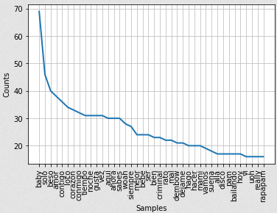

**Figura 15**

*Análisis del Top 2017. Gráfico Nube de Palabras.*

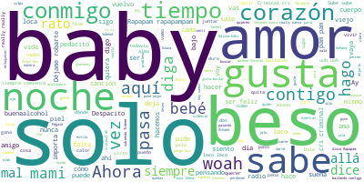

2018

**Figura 16**

*Análisis del Top 2018. Gráfico de Líneas.*

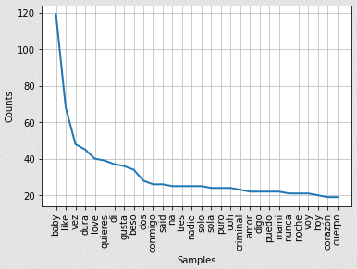

**Figura 17**

*Análisis del Top 2018. Gráfico Nube de Palabras.*

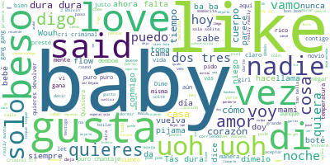

2019

**Figura 18**

*Análisis del Top 2019. Gráfico de Líneas.*

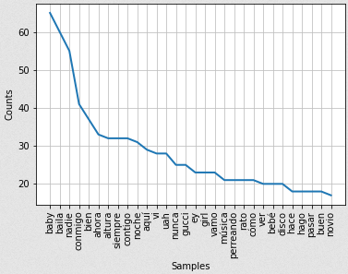

**Figura 19**

*Análisis del Top 2019. Gráfico Nube de Palabras.*

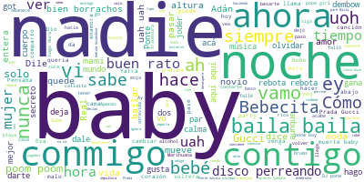

2020

**Figura 20**

*Análisis del Top 2020. Gráfico de Líneas.*

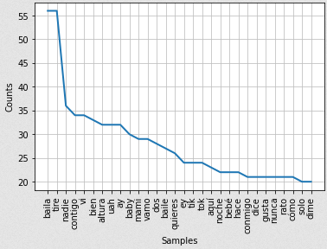

**Figura 21**

*Análisis del Top 2020. Gráfico Nube de Palabras.*

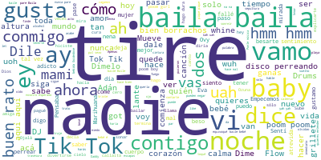

## Anexo 4

El siguiente cuestionario pretende estudiar la percepción general del sexo en el género musical Reggaetón y su influencia en el acoso sexual.

Leer cuidadosamente y responder cada pregunta.

**Datos generales:**

1 ¿Cuál es tu sexo?

1. mujer
2. hombre

¿Estudias, trabajas o ambos?

1. Estudio
2. Trabajo
3. Ambos
4. Ninguno

¿Cuál es tu nivel educativo?

1. Básico (primaria)
2. Medio (secundaria)
3. Medio Superior (bachillerato)
4. Superior (universidad)
5. Ninguno

¿Cuál es tu ingreso mensual?

1. 3mil a 6mil pesos mexicanos
2. 6mil a 9mil pesos mexicanos
3. 9mil a 12mil pesos mexicanos
4. 12mil a 15mil pesos mexicanos
5. 15mil en adelante pesos mexicanos

¿Cuál es tu estado civil?

1. Solter@
2. Casad@
3. Divorciad@

**Reggaetón**

¿En escala del 0 al 10 cuál es tu gusto por el reggaetón?

____________

**Hipersexualización**

¿Percibes contenido sexual explícito o implícito en la letra que se canta en el Reggaetón?

1. si
2. No

¿Percibes contenido sexual explícito o implícito en los videos musicales del Reggaetón?

1. si
2. no

¿Percibes contenido sexual explícito o implícito en la publicidad del Reggaetón?

1. si
2. no

¿La vestimenta de la mujer en el medio del Reggaetón te parece sexualizada?

1. si
2. no

¿Percibes la forma de bailar el Reggaetón, llamado “¿Perreo”, como una forma de sumisión de la mujer?

1. si
2. no

¿Percibes que a la mujer se le ve como objeto sexual en el Reggaetón?

1. si
2. no

¿Percibes una imagen agresiva y dominante del hombre en el Reggaetón?

1. si
2. no

¿Percibes una diferencia de género en el Reggaetón?

1. si
2. no

¿Percibes que a la mujer se le ve como una cosa que puede cambiarse o reemplazarse en el Reggaetón?

1. si
2. no

¿Percibes que a la mujer se le ve como una adicta al sexo en el Reggaetón?

1. si
2. no

¿Percibes que a la mujer se le pinta siempre dispuesta al sexo en el Reggaetón?

1. si
2. no

DESGLOSE: El baile del reggaetón como forma de sumisión, la mujer como objeto sexual, imagen agresiva y dominante del hombre, diferencia de género, la mujer como cosa que se puede cambiar/ reemplazar, la mujer como ninfómana, la mujer siempre dispuesta al sexo

DESGLOSE: contenido sexual en la letra, el baile alude al sexo, contenido sexual en los videos musicales, contenido sexual en la publicidad, contenido sexual en las portadas de las canciones/álbumes, contenido sexual en páginas web, vestimenta de la mujer sexualizada

**Acoso sexual**

¿Las imágenes en los videos de Reggaetón te resultan incómodas?

1. si
2. no

¿Te han hecho “piropos” o comentarios no deseados acerca de tu apariencia?

1. si
2. no

¿Te han lanzado miradas morbosas o gestos sugestivos?

1. si
2. no

¿Te han presionado para aceptar encuentros o citas no deseadas?

1. si
2. no

¿Has recibido, sin tu consentimiento, mensajes o llamadas de índole sexual?

1. si
2. no

¿En alguna ocasión te han rozado o tocado físicamente sin tu consentimiento?

1. si
2. no

¿Te han presionado para tener relaciones sexuales?

1. si
2. no

DESGLOSE: Imágenes de tipo sexual u otras que resulten o causen incomodidad como las que aparecen en los videos de reggaetón. Piropos o comentarios no deseados acerca de la apariencia, Miradas morbosas o gestos sugestivos que causen molestia. Presión para aceptar invitaciones a encuentros o citas no deseadas. Cartas, llamadas telefónicas o mensajes sexuales no deseados. Roces o contacto físico no deseado. Presión para tener relaciones sexuales.

## Anexo 5

**Figura 22**

*Análisis de la Hipersexualización. Contenido Sexual en Publicidad. Gráfico de Pastel.*

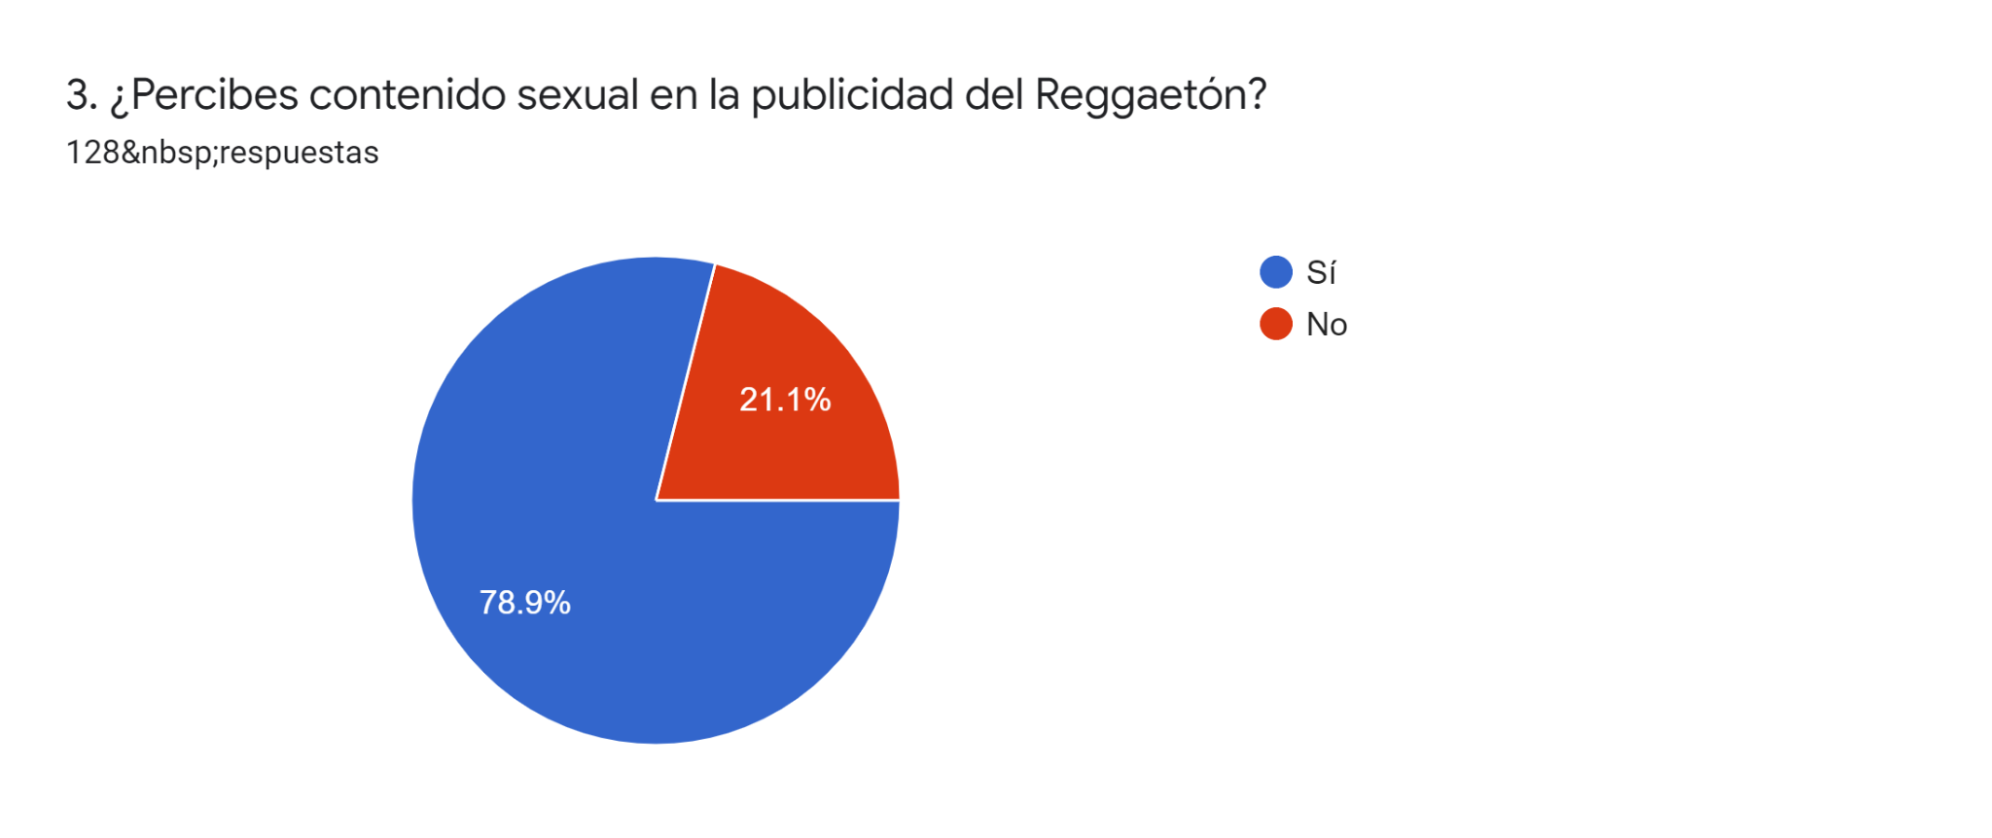

**Figura 23**

*Análisis de la Hipersexualización. Vestimenta Sexualizada. Gráfico de Pastel.*

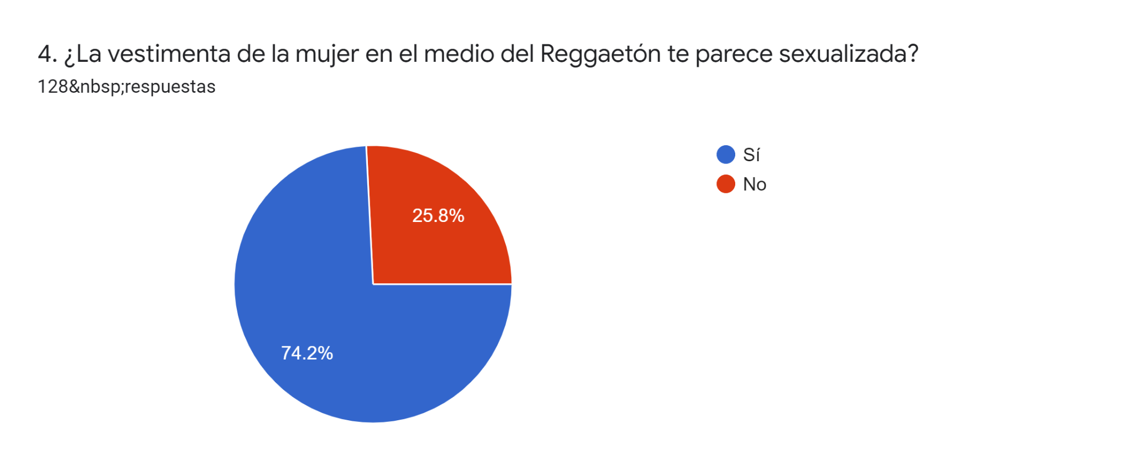

**Figura 24**

*Análisis de la Hipersexualización. Perreo. Gráfico de Pastel.*

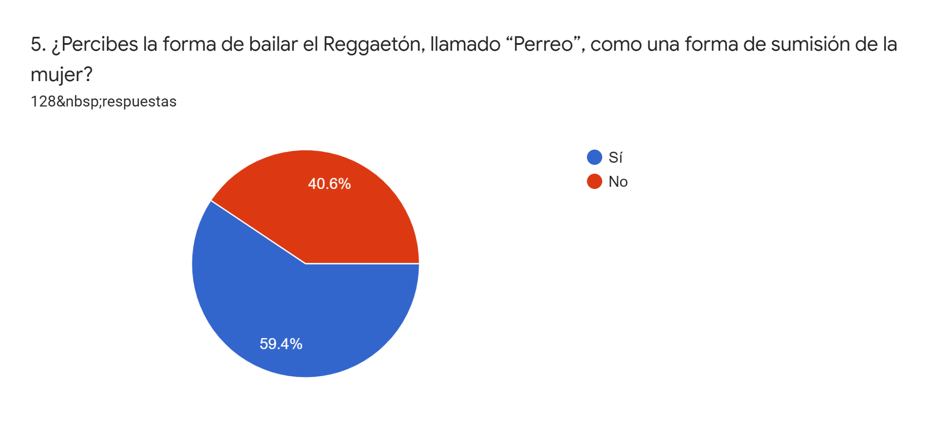

**Figura 25**

*Análisis de la Hipersexualización. Hombre en el Reggaetón. Gráfico de Pastel.*

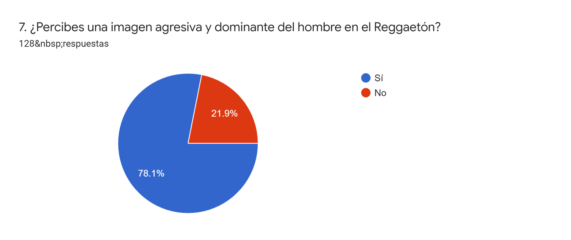

**Figura 26**

*Análisis de la Hipersexualización. Diferencia de Género. Gráfico de Pastel.*

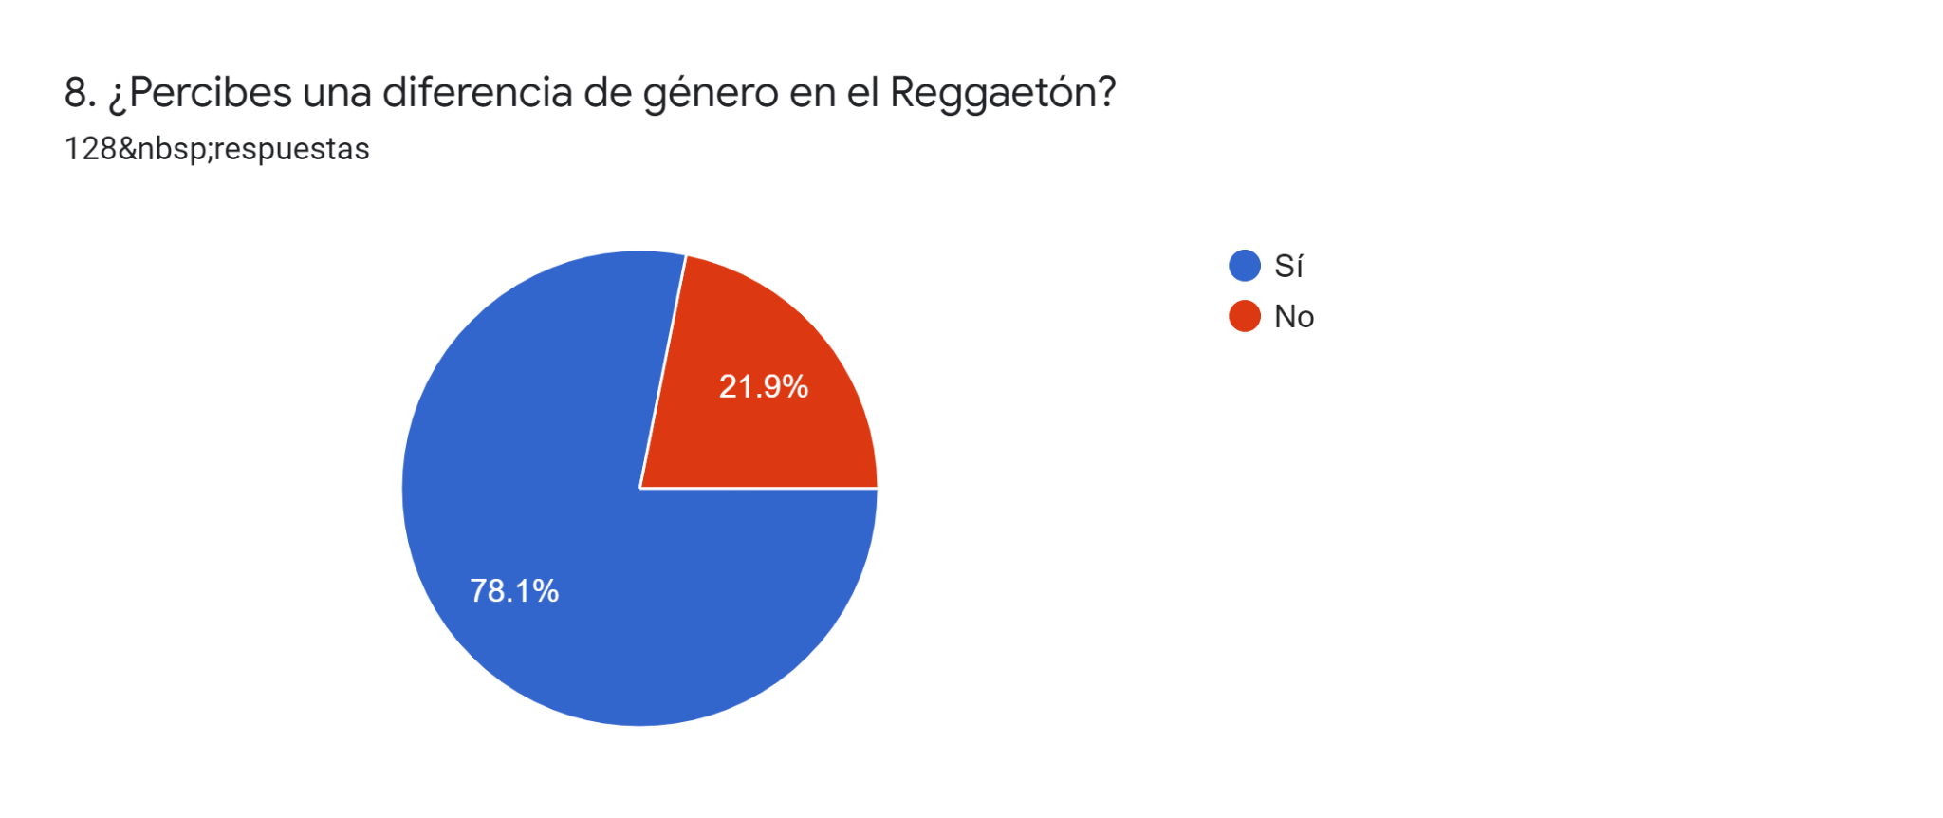

**Figura 27**

*Análisis de la Hipersexualización. Mujer como una Cosa. Gráfico de Pastel.*

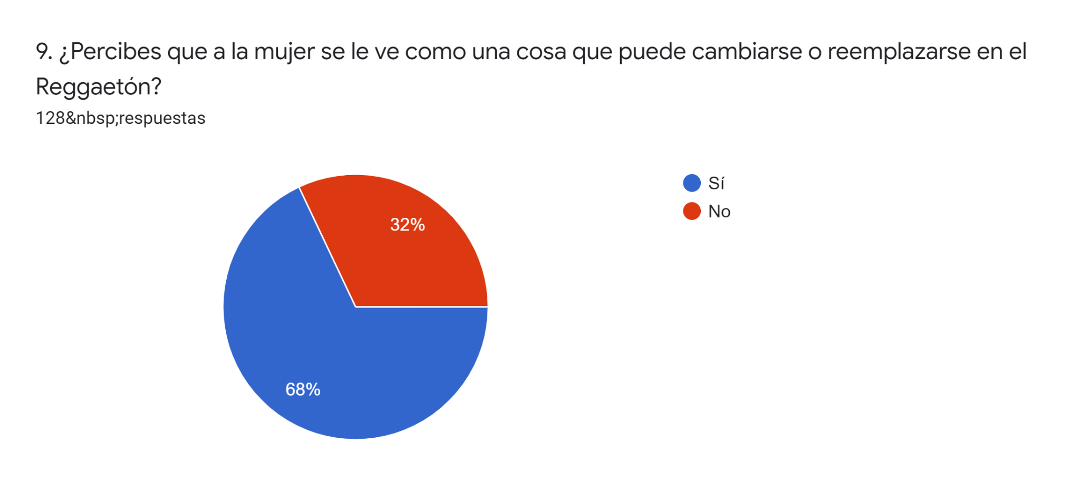

**Figura 28**

*Análisis de la Hipersexualización. Mujer Adicta al Sexo. Gráfico de Pastel.*

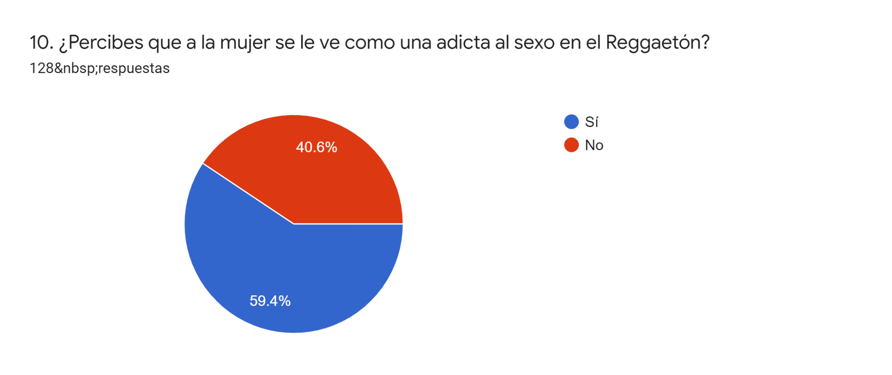

**Figura 29**

*Análisis de la Hipersexualización. Mujer Dispuesta al Sexo. Gráfico de Pastel.*

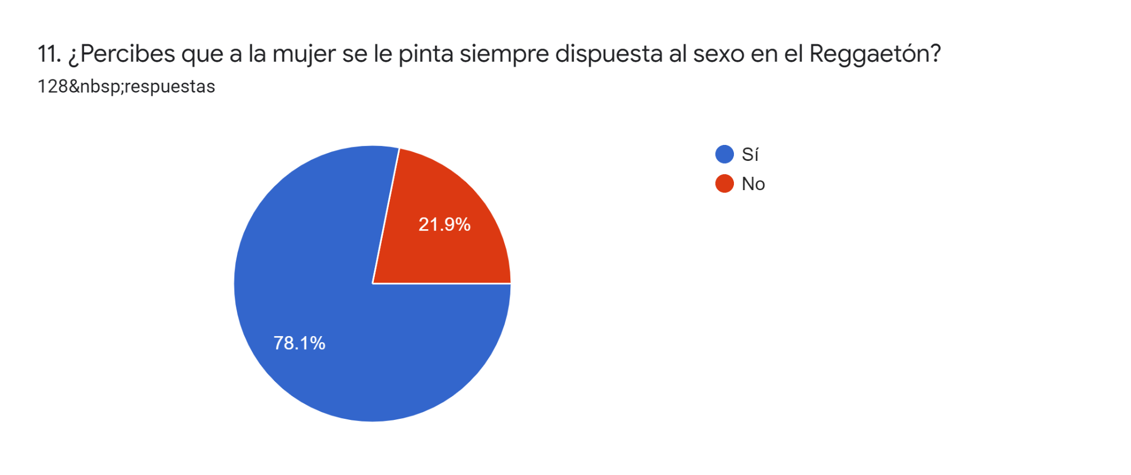

## Anexo 6

**Figura 30**

*Análisis del Acoso Sexual. Miradas Morbosas. Gráfico de Pastel.*

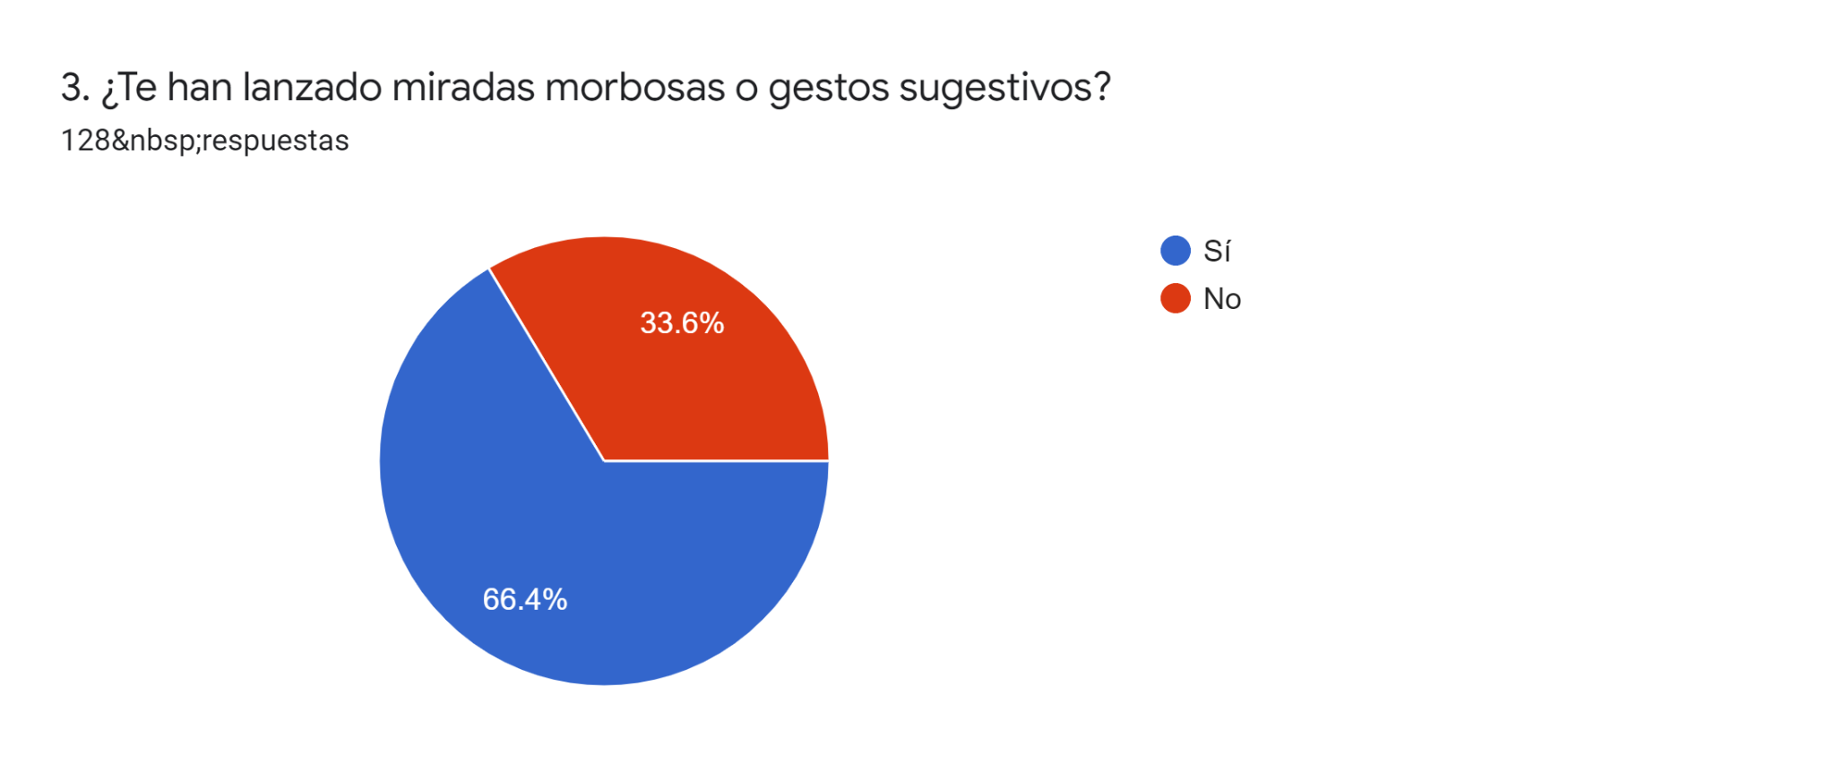

**Figura 31**

*Análisis del Acoso Sexual. Encuentros no deseados. Gráfico de Pastel.*

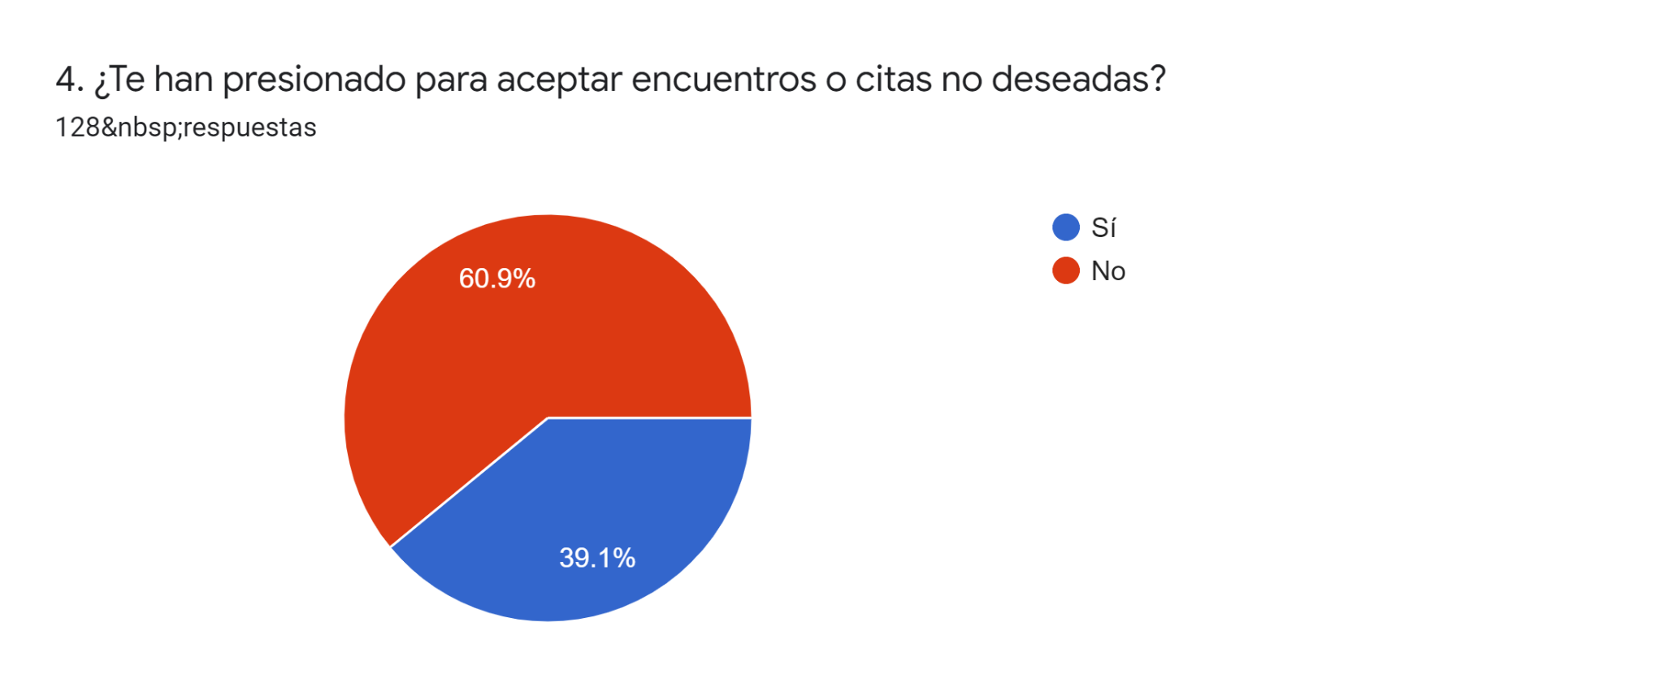

**Figura 32**

*Análisis del Acoso Sexual. Comunicación Sexual. Gráfico de Pastel.*

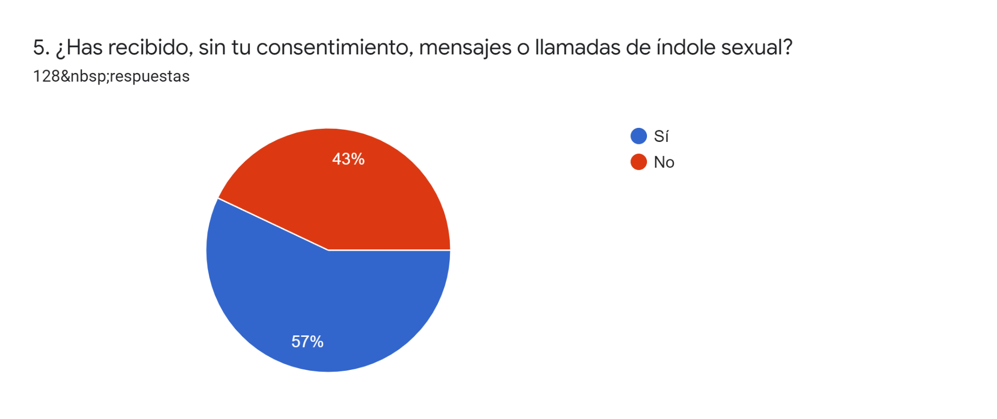

**Figura 33**

*Análisis del Acoso Sexual. Roces Físicos sin Consentimiento. Gráfico de Pastel.*

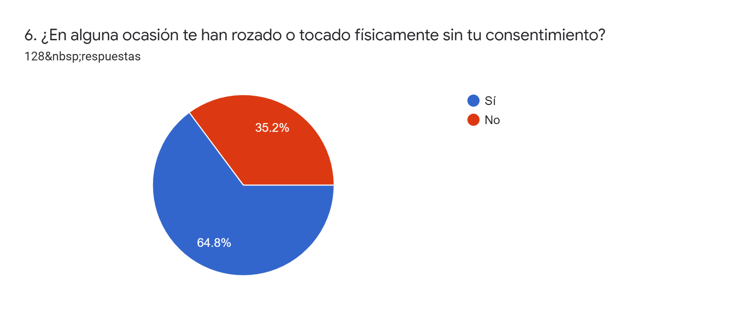

**Figura 34**

*Análisis del Acoso Sexual. Relaciones Sexuales. Gráfico de Pastel.*

